1.pielikums
atklāta konkursa, identifikācijas
Nr. CAIP 2024/94, nolikumam

Tehniskā specifikācija
(aktualizēta 04.07.2024.)

- Normatīvās prasības
Rīgas valstspilsētas pašvaldības Ārtelpas un mobilitātes departamenta tehniskā specifikācija ir paredzēta Rīgas valstspilsētas ielu un ietvju izbūves vai pārbūves darbu ietvaros veicamo darbu aprakstīšanai, lietojamo materiālu, darbu izpildes un kvalitātes prasību noteikšanai un pieņemšanai. Veicot darbus jāvadās pēc šādiem normatīviem (sakārtoti prioritārā kārtībā):
- Darbu daudzumu saraksts (t.i., Konkursa Tehniskās specifikācijas pielikums);
- Rīgas valstspilsētas pašvaldības Ārtelpas un mobilitātes departamenta TEHNISKĀS SPECIFIKĀCIJAS (t.i., šis dokuments) (turpmāk tekstā – SPECIFIKĀCIJAS);
- Aktuālās VSIA “Latvijas Valsts ceļi” izstrādātās “Autoceļu būvdarbu specifikācijas” (turpmāk tekstā – LVC ABS);
- Būvprojekta dokumentācija.

Būvuzņēmējam jāņem vērā, ka Specifikācijās aprakstīti tikai tie darbi, kuru izpildei Rīgas valstspilsētas pašvaldības Ārtelpas un mobilitātes departaments izvirza īpašas vai augstākas prasības nekā pieņemts, piemēram, LVC ABS. Tie darbi, kas nav aprakstīti šajās Specifikācijās, jāpilda saskaņā ar Darbu daudzumu saraksta, LVC ABS un tehniskajā projektā (ja attiecināms) izvirzītajām prasībām.
Par darbu izpildi atbild Būvuzņēmējs, kuram jāievēro Specifikācijas un Latvijas Republikā spēkā esošie tehniskie noteikumi un valsts standarti. Būvuzņēmējam ir pienākums veikt Specifikācijās un tehniskajos noteikumos paredzēto kvalitātes kontroli, nodrošinot pārbaužu rezultātu pieejamību Pasūtītājam. Pasūtītājam ir tiesības izpildīt Specifikācijās un tehniskajos noteikumos paredzētos kontroles uzmērījumus un pārbaudes. Pasūtītājam ir jāpieņem izpildītie darbi, ja tie atbilst Specifikāciju un tehnisko noteikumu prasībām. Būvuzņēmējam ir jāveic papildu pasākumi, lai izpildītie darbi atbilstu prasībām, ja pārbaudēs konstatēta darbu neatbilstība prasībām.

- Vispārējie jautājumi par demontāžas darbiem
Pirms demontāžas darbu uzsākšanas jānovērtē vai demontāžas darbi nevarētu radīt bojājumus trešo personu īpašumiem. Situācijās, kad ir varbūtība bojāt īpašumus vai tie jau pirms darbu uzsākšanas ir bojāti, jāveic foto fiksācija ar esošo stāvokli (stāvēšanai novietotais transports, žogi, ēku fasādes u.c.) pirms demontāžas darbu uzsākšanas. Pēc demontāžas (nojaukšanas darbu) izpildes nekavējoties ir jānodrošina piekļūšana īpašumiem un transporta un gājēju kustība. Visu nojaukto un izrakto materiālu jānogādā atbērtnē ārpus objekta darba zonas. Aizliegts veidot nojaukto materiālu krautnes objekta robežās, vai ārpus tā, ja tie nav paredzēti izmantot atkārtoti.
Ja plānota saimnieciskā darbība vietējā tīkla punkta aizsargjoslā, Būvuzņēmējam plānotās darbības iepriekš jāsaskaņo ar Rīgas valstspilsētas pašvaldības Pilsēta attīstības departamentu. Ja vietējā tīkla punkts tiek iznīcināts, jauna ģeodēziskā punkta ierīkošanas un vietējā tīkla segmenta pilnveidošanas izmaksas sedz Būvuzņēmējs.
- Apakšzemes komunikācijas
  - Lietus ūdens akas un lietus ūdens uztvērējaku izbūve
Pirms lietus ūdens uztvērējakas izbūves tiek veikti visi iespējamie pasākumi, lai nodrošinātu lietus ūdens novadīšanu no brauktuves un ietves. Lietus ūdens uztvērējakas izbūvē sekojošos gadījumos: 1. vecās uztvērējakas vietā, ja to nav iespējams atjaunot; 2. vietā, kur ar segas profilēšanu nav iespējams panākt lietus ūdens novadīšanu no segas un kur ir iespēja pieslēgties esošam lietus ūdens kanalizācijas kolektoram.
3.1.1. Definīcijas.
Lietus ūdens uztvērējaka – aka, kas paredzēta virszemes ūdens savākšanai, svešķermeņu atdalīšanai un ūdens novadīšanai uz lietus ūdens kolektoru.
3.1.2. Darba apraksts.
Lietus ūdens uztvērējaku izbūve ietver būvbedres rakšanu, pamatu sagatavošanu, akas montāžu, aizbēršanu, blietēšanu un lūkas regulēšanu. Kantainās lietus uztvērējakas lūkas restēm jābūt novietotām paralēli ielas apmalei.
3.1.3. Materiāli.
Lietus ūdens uztvērējakas PP DN/ID600mm vai ekvivalentas ar nosēddaļu 0,5m (≥565 l) vai 0,7m (≥791 l), ribotu šahtu SN8 klases, aprīkotas ar kustīgu adapteri priekš kantainām restēm 500x300mm, 500x500mm un betona regulēšanas gredzeniem, atbilstoši DIN 4052-3 10a formai vai ekvivalentai, un šēžu vietās izņemamiem gružu spaiņiem atbilstošam DIN4052-B1 vai ekvivalentam. Restes D400 slodzes klases ar atspermehānismu un trīs punktu atbalstu pret šūpošanos, sēžas vietu gružu spainim DIN4052-B1 vai ekvivalentam, sertificētas atbilstoši EN124 un RAL GZ-692 vai ekvivalentiem normatīviem - 500x300mm ar atvērumu ≥586cm2 (caurplūde pie 30mm applūšanas ≥27l/s), svars ≥43kg izvietojamas gar ceļa apmalēm; 500x500mm ar atvērumu ≥949cm2 (caurplūde pie 30mm applūšanas ≥43l/s), svars ≥74kg izvietojamas T-veida savākšanas vietās. Lūkām jābūt ar līdzenu restu virsmu. Restu stiprinājumam jābūt ar pret zagšanas aizslēgšanas sistēmu bez skrūvēm. Smilts, betons un ātri cietējošs betons.
3.1.4. Iekārtas.
Rakšanas būvtehnika, celšanas mehānismi, vibrobliete.
3.1.5. Darba izpilde.
Pirms uztvērējakas izbūves jāiepazīstas ar vietas topogrāfisko plānu un apakšzemes komunikāciju novietojumu. Lietus ūdens uztvērējakas izbūve obligāti jāsaskaņo ar būvinženieri. Lūkas restēm jābūt taisnstūra formā un jāatbilst 3.3.punkta prasībām. Lietus ūdens uztvērējaku ar kolektoru savieno ar esošo pievadu vai izbūvē jaunu atbilstoši 3.2.punkta prasībām.
3.1.6. Kvalitātes novērtējums.
Lūkas virsmai jābūt vienā līmenī ar segumu ± 0,5cm. Transporta līdzekļu kustība pāri lūkai nedrīkst radīt metālisku troksni.
3.1.7. Darba daudzuma uzmērīšana.
Aku skaits jāuzrāda objekta digitālajā uzmērījumā.
  - Lietus ūdens uztvērējaku pievadu izbūve
3.2.1. Definīcijas.
Lietus ūdens uztvērējaku pievadi – lietus ūdens kanalizācijas cauruļvadi, kas novada ūdeni no uztvērējakas uz lietus ūdens kolektoru.
3.2.2. Darba apraksts.
Lietus ūdens uztvērējaku pievadu izbūve ietver tranšejas rakšanu, pamatu sagatavošanu, cauruļu montāžu un savienošanu, apakšzemes komunikāciju aizsardzību, būvbedres aizbēršanu, grunts blīvēšanu un sega atjaunošanu virs būvbedres iepriekšējā konstrukcijā.
3.2.3. Materiāli.
PP (polipropilēna) gludsienu caurules sertificētas atbilstoši EN13476-2 vai ekvivalentam ieguldes klasi SN8, DN/OD=200mm, trieciennoturību -10⁰C (marķējums uz caurules ledus kristāls), caurules riņķa elastību 30% (marķējums uz caurules RF30) komplektā ar nepieciešamajām uzmavām un blīvēm, smilts, šķembas, asfaltbetons.
3.2.4. Iekārtas.
Rakšanas būvtehnika, vibrobliete.
3.2.5. Darba izpilde.
Lietus ūdens uztvērējaku pievadus izbūvē no jauna izbūvētām uztvērējakām vai esošajām bojāto pievadu vietā. Pirms izbūvē jaunus pievadus jāiepazīstas ar vietas topogrāfisko plānu un apakšzemes komunikāciju novietojumu. Būvniecības laikā jānodrošina visu šķērsojošo apakšzemes komunikāciju aizsardzība. Pievada kritumam jābūt vismaz 20%. Pēc cauruļu ieguldīšanas jāaizber tranšeja un jānoblietē grunts pa slāņiem ne biezākiem par 0,3m biezumā. Ja grunts ir piesārņota ar būvgružiem, kūdru, melnzemi vai mālu tā jānomaina ar smilti. Ceļa sega jāatjauno iepriekšējā konstrukcijā.
3.2.6. Kvalitātes novērtējums.
Lietus ūdens uztvērējakas pievadam jānodrošina ūdens novadīšana no uztvērējakas uz kolektoru.
3.2.7. Veicot ielu seguma pārrakumus un inženierkomunikāciju izbūvi, Būvdarbu veicējam pārrakumu zonā, pirms seguma atjaunošanas, ir jāveic salizturīgā slāņa un šķembu sablīvējuma pārbaude, kur mērījumi tiek veikti ik pēc 10 m, bet ne mazāk kā 2 (divi) mērījumi uz pārrakuma sektoru. Tikai pēc atbilstoša sablīvējuma sasniegšanas var veikt seguma izbūvi un atjaunošanu. Veiktās pārbaudes noformēt ar segto darbu aktu.
3.2.8. Darba daudzuma uzmērīšana.
Pievadi jāmēra metros izbūves laikā vai pēc izbūves pirms tranšejas aizbēršanas.
3.2.9. Būvdarbu veicējam pašteces kanalizācijas cauruļvadiem pēc šķembu apakškārtas izbūves jāveic TV inspekcija, ja to diametrs ir D200 mm vai lielāks, bet pēc pasūtītāja pieprasījuma inspekcija jāveic arī mazāku diametru cauruļvadiem. Nofilmētais materiāls ir nododams kopā ar izpilddokumentāciju Pasūtītājam un izdruka ar cauruļvada slīpuma grafiku ir pievienojama objekta izpilddokumentācijai pirms objekta nodošanas ekspluatācijā.

  - Lietus ūdens uztvērējaku tīrīšana, lūku nomaiņa un remonts
3.3.1. Definīcijas.
Lietus ūdens uztvērējakas lūka – lūka, kas sastāv no rāmja un vāka ar režģi un paredzēta uzstādīšanai uz lietus ūdens uztvērējakām.
Ātri cietējošs betons – ātri cietējoša montāžas java un ātri cietējoša aizpildītāja java.
3.3.2. Darba apraksts.
Lietus ūdens uztvērējaku tīrīšana un lūku nomaiņa ietver lietus ūdens uztvērējaku tīrīšanu, lūku nomaiņu, regulēšanu, atjaunošanu pēc lūku iesēdumiem un betona regulēšanas gredzenu atbalsta virsmas remontu.
3.3.3. Materiāli.
Lietus ūdens uztvērējakas lūkām jābūt ar atveramām un fiksējamām restēm. Restēm jābūt ar līdzenu virsmu. Restu stiprinājumam jābūt ar pret zagšanas aizslēgšanas sistēmu bez skrūvēm. Jāpielieto dažāda biezuma betona taisnstūra formas regulēšanas starplikas, ātri cietējošs betons.
3.3.4. Iekārtas.
Asfaltbetona zāģis, atskaldāmais āmurs, mūrēšanas instrumenti.
3.3.5. Darba izpilde.
Visām lietus ūdens uztvērējakām jāveic pievadu darbības pārbaude. Ja pievads ir bojāts tas jāremontē atbilstoši 3.2.punkta prasībām. Pirms lūku nomaiņas jānojauc vecā lūka un sadrupušie akas elementi, līdz iegūts stabils pamats. Virsma zem regulēšanas starplikām jāizlīdzina. Visi mūrēšanas darbi jāveic ar ātri cietējošu betonu. Lietus ūdens uztvērējakām lūku režģu rāmju augstuma regulēšanai jālieto betona regulēšanas gredzeni. Mūršuvēm akas iekšpusē jābūt pilnībā aizpildītām ar betonu un virsmām šuvju vietā jābūt gludām. Lūkas vākam ir jābūt piestiprinātam pie korpusa ar eņģes palīdzību. Atvērtā pozīcijā vākam jābūt fiksējamām ne mazāk kā 90˚ leņķī. Pirms darbu pabeigšanas visām uztvērējakām jābūt iztīrītām.
3.3.6. Kvalitātes novērtējums.
Lūkas virsmai jābūt vienā līmenī ar segumu ± 0,5cm. Transporta līdzekļu kustība pāri lūkai nedrīkst radīt metālisku troksni.
3.3.7. Darba daudzuma uzmērīšana.
Aku skaits jāuzrāda objekta digitālajā uzmērījumā.
  - Aku remonts un pārsedžu nomaiņa
3.4.1. Definīcijas.
Aku pārsedze – betona izstrādājums ar atveri lūkas uzstādīšanai, paredzēts akas grodu nosegšanai.
3.4.2. Darba apraksts.
Aku remonts un pārsedžu nomaiņa ietver aku pārsedžu nomaiņu un nelielu remontu akas pārsedzes drošam atbalstam uz akas.
3.4.3. Materiāli.
Dažāda izmēra betona aku pārsedzes, betons.
3.4.4. Iekārtas.
Asfaltbetona zāģis, atskaldāmais āmurs, celšanas mehānismi, mūrēšanas instrumenti.
3.4.5. Darba izpilde.
Pirms aku lūku nomaiņas veic aku tehniskā stāvokļa novērtēšanu. Ja ir konstatēti būtiski akas pārsedzes defekti, ir jāveic remonts. Aku remontam izmanto betonu un betona pārsedzes atbilstoši akas diametram. Iespējams veikt akas pārsedzes maiņu arī gadījumos, kad jāpazemina akas lūkas līmenis. Ceļa sega jāatjauno iepriekšējā konstrukcijā.
3.4.6. Kvalitātes novērtējums.
Saremontētai akai un nomainītai pārsedzei jānodrošina droši un ilgstoši akas ekspluatācijas apstākļi.
3.4.7. Darba daudzuma uzmērīšana.
Akas jāsaskaita pēc pārsedžu nomaiņas.
  - Aku lūku nomaiņa
3.5.1. Definīcijas.
Aku lūka – “peldošā” tipa lielākā no trīs (Rīgas ielās vairākumā gadījumu izmantojamām) diametru lūkām.
Ātri cietējošs betons – ātri cietējoša montāžas java un ātri cietējoša aizpildītāja java.
3.5.2. Darba apraksts.
Aku lūku nomaiņa ietver veco lūku demontāžu, pārsedžu sagatavošanu jaunu lūku uzstādīšanai, jaunu peldošā tipa lūku montāžu uz betona regulēšanas gredzeniem, pēc nepieciešamības lieto adapteri. Visi darbi pakārtoti asfaltbetona virskārtas augstuma atzīmei konkrētajā vietā.
3.5.3. Materiāli.
Lūkai (rāmim un vākam) ir jābūt izgatavotai no kaļamā ķeta, atbilstoši slodzes klasei D400, saskaņā ar EN124 vai ekvivalentu standartu un pārbaudītai saskaņā ar RAL GZ-692 vai ekvivalentu, ko apliecina sertificētas ES institūcijas izsniegts sertifikāts.
Betona regulēšanas gredzeni, pēc nepieciešamības jālieto adapteris no polimēra, čuguna vai tērauda.
Lūkai ir jābūt bez ventilācijas atsperēm un tās vāka atvēršanas operāciju jāspēj veikt vienam cilvēkam. Vākam jābūt piestiprinātam pie rāmja ar eņģes palīdzību, kā arī jābūt iespējai to pilnībā atvienot no rāmja. Vāka atvēruma leņķim eņģē ir jābūt vismaz 100˚ atvērumu, kā arī jānodrošina aizvēršanas drošības bloķēšana, fiksējoties vismaz 75˚ leņķī pret horizontāli.
Lūkas amortizācijas starplika ir blīvgumija, ko nepieciešamības gadījumā var atdalīt no rāmja (to nebojājot), atsevišķi iegādāties un nomainīt. Blīvgumijai ir jābūt fiksētai pie rāmja korpusa tā, lai pilnībā izslēgtu vāka un rāmja savstarpēju kontaktu pie vertikālas un horizontālas slodzes
Lūkas rāmja augstumam (H) ir jābūt ne mazākam par 180 mm, lūkas atvērumam (O) ir jābūt ne mazākam kā 600 mm, savukārt rāmja kakla ārējam diametram (D) ir jābūt ne mazākam par 610 mm.
Lūku montāžai izmanto ātri cietējošo betonu.
3.5.4. Iekārtas.
Asfaltbetona zāģis, atskaldāmais āmurs, celšanas mehānismi, mūrēšanas instrumenti.
3.5.5. Darba izpilde.
Veco lūku izņem no segas, pārsedzi attīra no stiprināšanas materiāla atlikumiem. Pirms akas lūkas nomaiņas veic akas tehniskā stāvokļa novērtēšanu. Ja ir konstatēti būtiski akas pārsedzes vai regulējošo betona gredzenu defekti, ir jāparedz to nomaiņa.
Peldošo akas lūku ievieto betona regulējošajā gredzenā un nostiprina ar ātri cietējošo cementa javu. Jāizmanto aku lūkas un betona gredzenus kuru diametru atšķirība nepieļauj asfaltbetona materiāla iekļūšanu akā un pieļauj akas lūkas regulēšanu, asfaltēšanas darbu laikā. Ja, objektīvu iemeslu dēļ, šie diametri nav salāgojami, jālieto polimēra adapteris vai adaptera gredzens no čuguna vai tērauda. Adapteri jālieto arī situācijās, kad peldošām lūkām ir nestandarta izvirzījumiem, kas traucē izpildīt augstāk norādītās prasības, šajā gadījumā ir jālieto adapteris, kurā ir iestrādāta vieta lūkas izvirzījumam. Akas lūkas atvērumam ir jābūt vērstam braukšanas virzienā.
3.5.6. Kvalitātes novērtējums.
Lūkas virsmai jābūt vienā līmenī ar segumu ± 0,5cm. Transporta līdzekļu kustība pāri lūkai nedrīkst radīt metālisku troksni.
3.5.7. Darba daudzuma uzmērīšana.
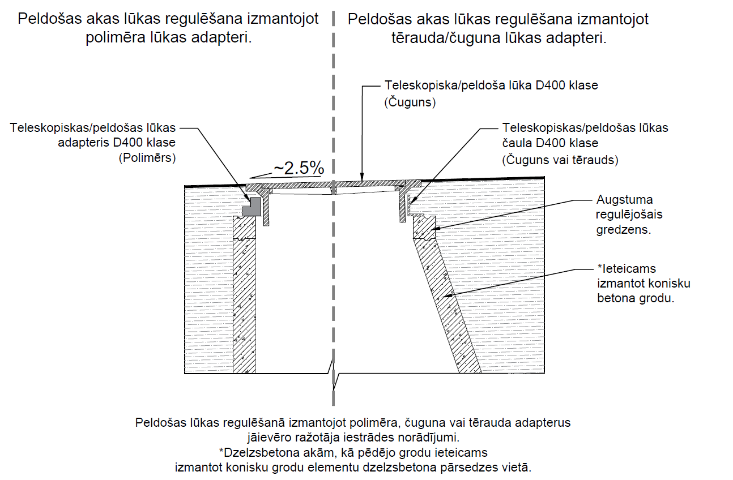
Nomainīto aku lūku skaitu jāuzrāda objekta digitālajā uzmērījumā.
Adaptera uzstādīšanas piemērs.
  - Hidrantu lūku nomaiņa
3.6.1. Definīcijas.
Hidrantu lūka – vidēja diametra lūka (izmērs starp aku lūku un kapi).
Ātri cietējošs betons – ātri cietējoša montāžas java un ātri cietējoša aizpildītāja java.
3.6.2. Darba apraksts.
Hidrantu lūku nomaiņa ietver veco lūku demontāžu, jaunu peldošā tipa lūku montāžu un augstuma regulēšanu.
3.6.3. Materiāli.
Peldošā tipa lūkas, ātri cietējošs betons. Lūku vāku stabilitātes nodrošināšanai ir jābūt iestrādātām blīvēšanas starplikām starp lūkas vāku un korpusu. Blīvgumijai, starp korpusa vāku un korpusu nepieciešamības gadījumā ir jābūt iespējams atdalīt no lūkas (to nebojājot), atsevišķi iegādāties un nomainīt.
3.6.4. Iekārtas.
Asfaltbetona zāģis, atskaldāmais āmurs, celšanas mehānismi, mūrēšanas instrumenti.
3.6.5. Darba izpilde.
Veco lūku izņem no segas, pārsedzi attīra no stiprināšanas materiāla atlikumiem. Pirms aku lūku nomaiņas veic aku tehniskā stāvokļa novērtēšanu. Uz betona gredzena uzstāda lūkas čaulu, nolīmeņo un nostiprina ar ātri cietējošo betonu. Čaulā ievieto peldošā tipa lūku.
3.6.6. Kvalitātes novērtējums.
Lūkas virsmai jābūt vienā līmenī ar segumu ± 0,5 cm. Transporta līdzekļu kustība pāri lūkai nedrīkst radīt metālisku troksni.
3.6.7. Darba daudzuma uzmērīšana.
Nomainīto hidrantu lūku skaitu jāuzrāda objekta digitālajā uzmērījumā.
  - Kapju lūku nomaiņa
3.7.1. Definīcijas.
Kapju lūkas – mazākā diametra apakšzemes komunikāciju lūka.
Ātri cietējošs betons – ātri cietējoša montāžas java un ātri cietējoša aizpildītāja java.
3.7.2. Darba apraksts.
Kapju lūku nomaiņa ietver veco lūku demontāžu, jaunu peldošā tipa lūku montāžu un augstuma regulēšanu.
3.7.3. Materiāli.
Peldošā tipa kapju lūkas, ātri cietējošs betons. Lūku vāku stabilitātes nodrošināšanai ir jābūt iestrādātām blīvēšanas starplikām starp lūkas vāku un korpusu. Blīvgumijai, starp korpusa vāku un korpusu nepieciešamības gadījumā ir jābūt iespējams atdalīt no lūkas (to nebojājot), atsevišķi iegādāties un nomainīt.
3.7.4. Iekārtas.
Asfaltbetona zāģis, atskaldāmais āmurs, celšanas mehānismi, mūrēšanas instrumenti.
3.7.5. Darba izpilde.
Veco lūku izņem no segas, pamatni attīra no stiprināšanas materiāla atlikumiem. Pirms aku lūku nomaiņas veic aku tehniskā stāvokļa novērtēšanu. Uz betona gredzena uzstāda lūkas čaulu, nolīmeņo un nostiprina ar ātri cietējošo betonu. Čaulā ievieto peldošā tipa lūku.
3.7.6. Kvalitātes novērtējums.
Lūkas virsmai jābūt vienā līmenī ar segumu ± 0,5 cm. Transporta līdzekļu kustība pāri lūkai nedrīkst radīt metālisku troksni.
3.7.7. Darba daudzuma uzmērīšana.
Nomainīto hidrantu lūku skaitu jāuzrāda objekta digitālajā uzmērījumā.
3.7.8. Papildus prasības un noteikumi mainot AS “Latvijas Gāze” kapes.
Veicot AS “Latvijas Gāze” kapju nomaiņu jāievēro LVS 417, LVS 445, LVS EN 124, LV NS GS 17 un citu piemērojamo tehnisko normatīvu prasības vai to ekvivalenti. Veicot darbus gāzesvadu aizsargjoslas robežās ir nepieciešams noslēgt vienošanos ar AS “Latvijas Gāze” par zemes darbu izpildes noteikumiem gāzesvadu un gāzapgādes iekārtu aizsargjoslā. Būvuzņēmējam ir jānodrošina gāzesvada armatūru un ierīču saglabāšanu veicamo darbu laikā, laicīgi jāvienojas ar AS “Latvijas Gāze” par gāzesvadu armatūru izvadu pagarināšanu vai saīsināšanu gadījumā, ja izmainās seguma līmenis, veikto darbu kvalitātes atbilstību jāuzrāda AS “Latvijas Gāze” pārstāvim. Kapei jābūt ierīkotai tā, lai būtu nodrošināta iespējami ērta pieeja kapē izvietotās armatūras un tīkla ierīču ekspluatācijai, kontrolei un tehniskai apkopei. Kapju izmēri un tips pirms to nomaiņas jāsaskaņo ar AS “Latvijas Gāze”. Gāzesvadu armatūras un tīkla ierīču kapēm ir jābūt izgatavotām no čuguna ar piederības raksturojošu uzrakstu uz kapes vāka „G”. Informāciju par gāzesvadu armatūras un tīkla ierīču kapēm var precizēt AS “Latvijas Gāze” Rīgas iecirkņa Gāzesvadu tehniskās uzraudzības dienestā (tālr.67369938).

Pielikums Nr.1. AS “Latvijas Gāze” izmantotās kapes:
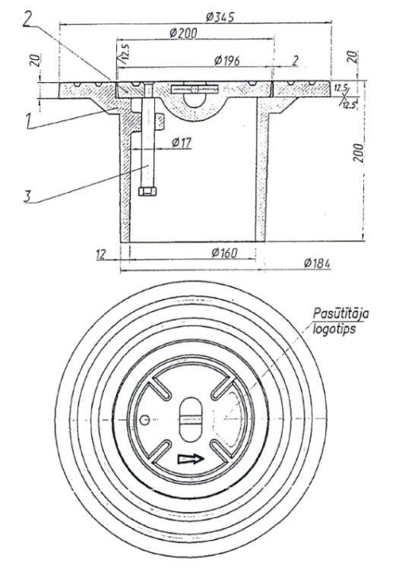

Brauktuvēm un ietvēm
ar asfalta segumu.

Aizsargkapes apzīmējums LGP-200.

1- korpuss;
2-vāks;
3- savienotājstienis.

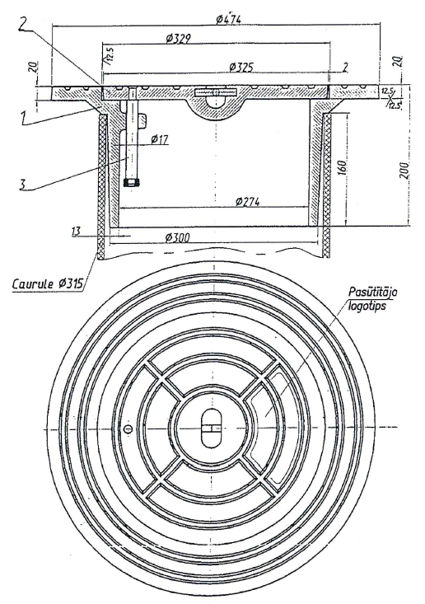

Brauktuvēm un ietvēm
ar asfalta segumu.

Aizsargkapes apzīmējums LGP-315R

1- korpuss;
2-vāks;
3- savienotājstienis.

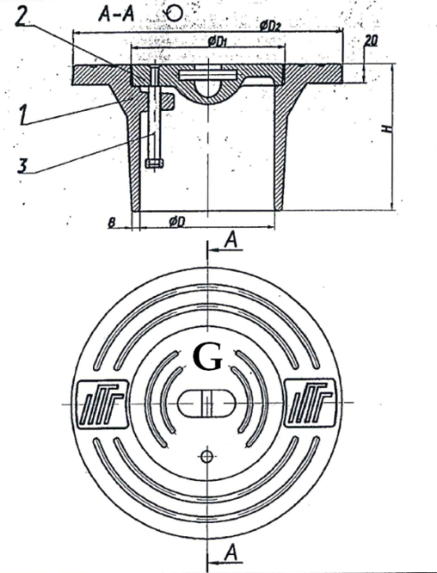

Brauktuvēm un ietvēm
ar asfalta segumu.

Aizsargkapes apzīmējums LGP-160

1- korpuss;
2-vāks;
3- savienotājstienis;
D=140mm;
D₁=160mm;
D₂=280mm;
H=200mm.
Brauktuvēm un ietvēm ar grants,
šķembu, vai bruģa segumu un zaļajās zonās.
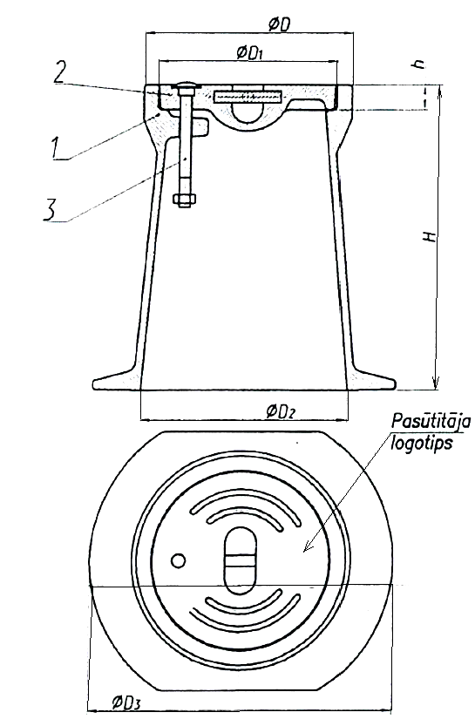
Aizsargkapes apzīmējums LG -160

1- korpuss;
2-vāks;
3- savienotājstienis;
D=186mm;
D₁=160mm;
D₂=184mm;
D₃=230mm;
H=250mm;
h=22mm.

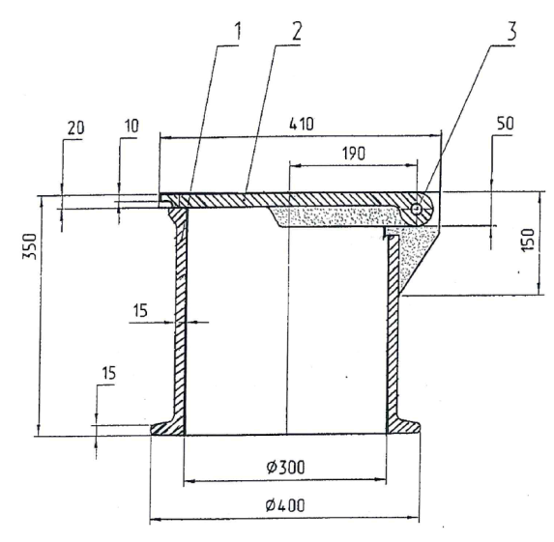

Brauktuvēm un ietvēm ar grants,
šķembu, vai bruģa segumu un zaļajās zonās.

Aizsargkapes apzīmējums LG -300

Pielikums Nr.2. AS “Latvijas Gāze” kapju izvietojuma shēmas:

Kapes izvietojuma shēma brauktuvēs ar asfalta segumu
(„peldošā” kape LGP-160, LGP-315R, LGP-200):
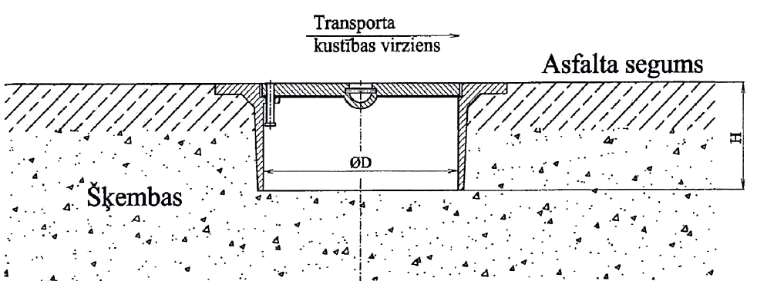

Kapes (LG-160) izvietojuma shēma brauktuvēs/ietvēs ar grants, šķembu vai bruģa segumu.
*Izvietojot kapi brauktuvēs/ietvēs ar bruģa segumu, augšējo betona gredzenu nepielieto.
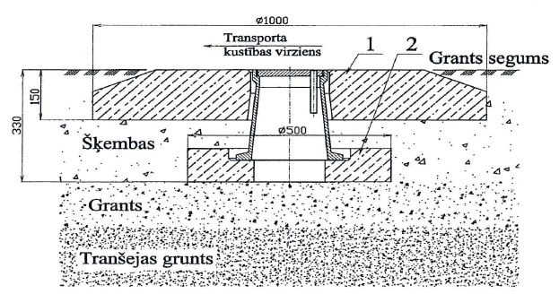

Kapes (LG-300) izvietojuma shēma brauktuvēs/ietvēs ar grants, šķembu, vai bruģa segumu un apdzīvotās vietās zaļajās zonās.
* Izvietojot kapi brauktuvēs/ietvēs ar bruģa segumu, augšējo betona gredzenu nepielieto.
** Apdzīvotu vietu zaļajām zonām augšēja gredzena „1” uzstādīšanas nepieciešamību nosaka projektētājs.
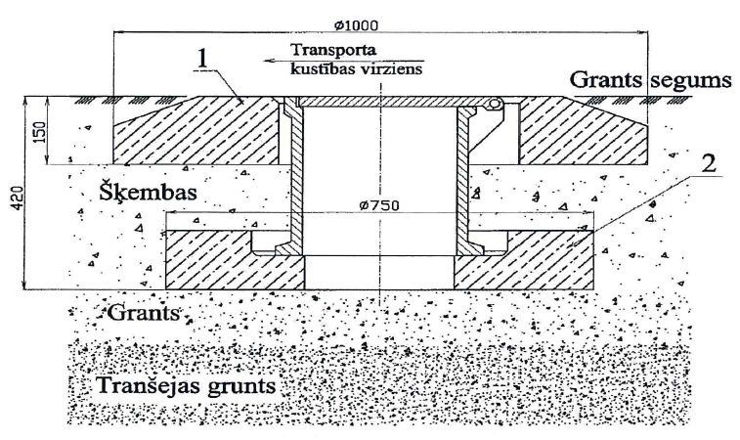

Kapes (LG-160) izvietojuma shēma apdzīvotās vietās zaļajās zonās.
* Augšēja gredzena „1” uzstādīšanas nepieciešamību nosaka projektētājs.
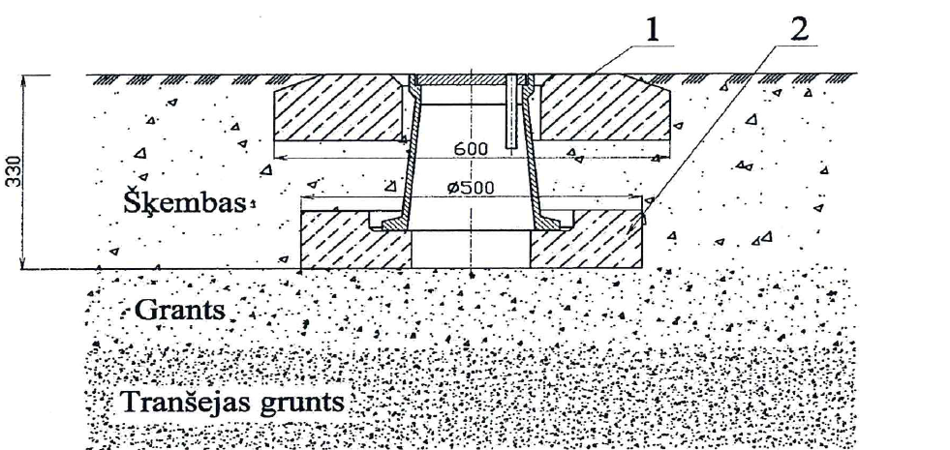

  - Komunikāciju lūku nomaiņa ar pasūtītāja izsniegtajām lūkām
Pirms darbu uzsākšanas nomainot komunikāciju lūkas ar pasūtītāja izsniegtajām lūkām būvuzņēmējam jānoslēdz līgums ar SIA “Rīgas ūdens”.
3.8.1. Definīcijas.
Pasūtītāja izsniegtās lūkas – SIA “Rīgas ūdens” izsniegtās lūkas.
3.8.2. Darba apraksts.
Aku lūku nomaiņa ietver veco lūku demontāžu, pārsedžu sagatavošanu jaunu lūku uzstādīšanai, jaunu peldošā tipa lūku montāžu un augstuma regulēšanu.
3.8.3. Materiāli.
Pasūtītāja izsniegtās peldošā tipa lūkas, ātri cietējošs betons.
3.8.4. Iekārtas.
Asfaltbetona zāģis, atskaldāmais āmurs, celšanas mehānismi, mūrēšanas instrumenti.
3.8.5. Darba izpilde.
Veco lūku izņem no segas, pārsedzi attīra no stiprināšanas materiāla atlikumiem. Pirms aku lūku nomaiņas veic aku tehniskā stāvokļa novērtēšanu. Ja ir konstatēti būtiski akas pārsedzes vai betona regulējošo gredzenu defekti, ir jāveic remonts atbilstoši 3.4.punktam Uz pārsedzes uzstāda betona regulēšanas gredzenus, nepieciešamības gadījumā izmanto adapteri (skatīt punktu 3.5.5.), nolīmeņo un nostiprina ar ātri cietējošo betonu. Ievieto peldošā tipa lūku.
3.8.6. Kvalitātes novērtējums.
Lūkas virsmai jābūt vienā līmenī ar segumu ± 0,5cm. Transporta līdzekļu kustība pāri lūkai nedrīkst radīt metālisku troksni.
3.8.7. Darba daudzuma uzmērīšana.
Nomainīto aku lūku skaitu jāuzrāda objekta digitālajā uzmērījumā.
  - Komunikāciju lūku regulēšana
Komunikāciju lūku regulēšana notiek divos gadījumos:
1. tiek regulētas peldošā tipa lūkas, ja nav paredzēts tās nomainīt;
2. lūkas uz ietvēm.
3.9.1. Definīcijas.
Komunikāciju lūka – jebkura izmēra un formas apakšzemes komunikāciju lūka.
3.9.2. Darba apraksts.
Komunikāciju lūku regulēšana ietver lūkas izņemšanu no seguma, attīrīšanu no stiprināšanas materiāla, akas pārsedzes virsmas tīrīšanu un izlīdzināšanu, lūkas augstuma regulēšanu un nostiprināšanu.
3.9.3. Materiāli.
Atbilstoša izmēra regulēšanas betona gredzeni un ātri cietējošs betons.
3.9.4. Iekārtas.
Asfaltbetona zāģis, atskaldāmais āmurs, celšanas mehānismi, mūrēšanas instrumenti.
3.9.5. Darba izpilde.
Lūku izņem no segas, pārsedzi attīra no stiprināšanas materiāla atlikumiem. Pirms komunikāciju lūku regulēšanas veic aku tehniskā stāvokļa novērtēšanu. Ja ir konstatēti būtiski akas pārsedzes defekti, ir jāveic remonts atbilstoši 3.4.punktam Lūku līmeņošanai izmanto betona gredzenus.
3.9.6. Kvalitātes novērtējums.
Lūkas virsmai jābūt vienā līmenī ar segumu ± 0,5cm. Transporta līdzekļu kustība pāri lūkai nedrīkst radīt metālisku troksni.
3.9.7. Darba daudzuma uzmērīšana.
Regulēto komunikācijas lūku skaitu jāuzrāda objekta digitālajā uzmērījumā.

Ūdens noteku vāku un lūku pārsedžu režģu rāmju augstuma regulēšanai ir jālieto betona gredzeni, ieskaitot gadījumus, ja kamera izbūvēta no ķieģeļiem. Lūku vāku stabilitātes nodrošināšanai ir jābūt iestrādātām blīvēšanas starplikām starp lūkas vāku un korpusu.
Jaunu lūku pārsedžu izbūvē aizliegts izmantot vākus ar 3.punkta atbalsta sistēmu (ar līmeņa regulēšanas skrūvēm).
  - Inženierkomunikāciju atrakšana un aizsardzība
3.10.1. Darba apraksts.
Pirms darbu uzsākšanas paredzētos darbus saskaņot ar komunikāciju turētājiem un darbus veikt komunikāciju turētāju klātbūtnē.
Pazemes kabeļu aizsardzības darbi ietver izbūvējamās aizsargcaurules lokācijas noteikšanu, tranšejas izrakšanu, kabeļa padziļināšanu nepieciešamības gadījumā, caurules montēšanu, gala aizdaru montēšanu, tranšejas aizbēršanu, būvlaukuma sakārtošanu, kā arī citus darbus, kas nepieciešami kvalitatīvai un pilnīgai darba izpildei.
3.10.2.Materiāli.
Pazemes kabeļu aizsardzībai – rūpnieciski izgatavota dalāma (savienojama ap esošu kabeli, nodrošinot tā mehānisku aizsardzību) PP caurule DN110mm vai 160mm ar uzmavu, kustīga ≥10⁰ uzmava ar fiksatoru, mehāniskā izturība ≥750N atbilstoši LVS EN 61386 - 24 vai ekvivalentam. Caurulei jābūt aprīkotai ar integrētu fiksatoru vai atsevišķu fiskējošu uzmavu/adapteri veicot savienojumus ar gofrēta tipa, atbilstoša DN aizsargcaurulēm, tā lai aizsargcaurles savienojums ir neatraujams.
3.10.3. Iekārtas.
Kabeļu atrakšana jāveic ar rokām. Mehānismi (ekskavatori) var tikt izmantoti daļēji, virskārtu noņemšanai līdz 0.4m dziļumam, tranšeju aizbēršanai un ne tuvāk kā 1m attālumā esošo balstu pamatu un koku sakņu tuvumā, darbu tehnoloģiju vispirms saskaņojot ar komunikāciju turētājiem.
Darbu izpildei nepieciešamās iekārtas vai mehānismus, kas nodrošina kvalitatīvu darba izpildi, izvēlas būvdarbu veicējs.
Lietojama tehnika un iekārtas, kas nepieciešamas pilnīgai darba izpildei.
3.10.4. Darba izpilde.
Aizsargcaurules montāžu var veikt pie gaisa temperatūras ne zemākas par -15°C. Aizsargcaurules izbūves dziļums vismaz 1.0m zem projektētā seguma virsmas līmeņa un 0.70m zaļajā zonā. Aizsargcaurules galiem jābūt noslēgtiem.
Atšurfēšanas darbu izpildi nosaka komunikāciju īpašnieks. Par īpašnieka piesaisti atšurfēšanai ir atbildīgs Būvdarbu veicējs.
3.10.5. Kvalitātes novērtējums.
Pēc tranšejas aizbēršanas un virskārtas atjaunošanas tranšejas vietā 3 mēnešu laikā nedrīkst parādīties zemes nosēdumi. Izpildītais darbs kontrolējams visā apgabalā, neatbilstības gadījumā veicot pasākumus prasību nodrošināšanai.
3.10.6. Darba daudzuma uzmērīšana.
Pazemes kabeļu aizsardzības darba daudzums uzmērāms metros – m, mērot uzstādītās aizsargcaurules garumu.
- Betona ceļa apmaļu uzstādīšana
4.1. Darba izpilde.
Noblietē iepriekš izveidoto gultni. Gultnē veido pamatus no minerālmateriālu maisījuma. Pamatus sablīvē, kamēr blīvējamā virsmā nepaliek blīvējamās iekārtas pēdu iespiedumi. Sausos laika apstākļos minerālmateriālu maisījums jālaista ar ūdeni. Minerālmateriālu maisījuma (drīkst izmantot demontētas šķembas) pamata biezumam jābūt ne mazākam, kā 10cm, platumam 45cm. Betona ceļa apmales objektā pēc vajadzības piezāģē, lai iegūtu nepieciešamo apmales garumu vai salaiduma vietu. Krustojumu līknēs uzstādāmas izliektas apmales, piemeklējot atbilstošu rādiusu. Apmaļu 90 grādu pagrieziena vietās, tās jāpiezāģē 90 grādos. Gājēju pāreju un veloceliņu trases šķērsojumu vietās un iebrauktuvēs jāuzstāda pazeminātās apmales, kuras ar pilnajām apmalēm savieno slīpās apmales. Pazemināto apmaļu garumam jāatbilst ietves platumam. Pazeminātai apmalei pārejā jāsākas no luksofora vai gājēju pārejas ceļa zīmes statņa. Pārejās pazemināto apmaļu garums ielas pretējās pusēs jābūt vienādam, tam jāsakrīt ar horizontālā apzīmējuma Nr.931 garumu un ja pārejas novietojums pieļauj, pēc iespējas perpendikulāri brauktuves asij. Iebrauktuvēs pazemināto apmaļu platumam jāatbilst iebrauktuves platumam. Gājēju pāreju un veloceliņu trasēs pazemināto ielu apmaļu augstumam, mērot no brauktuves seguma virskārtas, jābūt robežās no 0 līdz +0,5cm. Apmales uzstādāmas uz betona javas pamatojuma, ar biezumu no 5 līdz 10cm. Nostiprināšana veicama ar betonu, kura minimālā stiprība ir C30/37, no abām pusēm, ar nosacījumu, ka ārpusē betona nostiprinājuma aizpildījums visā apmales garumā ir 2/3 no apmales augstuma, ar augstuma attiecību 1:1. Nostiprināšana jāveic vienā piegājienā bez pārtraukumiem pilnā augstumā.
4.2. Kvalitātes novērtējums.
Nav pieļaujamas blakus esošo apmaļu elementu salaidumu nesaistes plānā vai profilā (virsmai un ārmalām). Šuves starp apmaļu elementiem jābūt no 2 līdz 5mm. Nav pieļaujama ūdens stāvēšana pēc pirmajiem nokrišņiem uz seguma pazemināto apmaļu zonā, pēc asfaltēšanas darbiem. Pazemināto apmaļu iestrādes augstuma atzīmēm ir jāpievērš pastiprināta uzmanība un tās jāpārbauda pirms darbu uzsākšanas un pēc pazemināto apmaļu būvniecības.
4. 3. Darba daudzuma uzmērīšana.
Apmaļu kopējo garumu jāuzrāda metros objekta digitālajā uzmērījumā.
- Ietvju apmaļu uzstādīšana
5.1. Darba izpilde.
Noblietē iepriekš izveidoto gultni. Gultnē veido pamatus no minerālmateriālu maisījuma. Pamatus sablīvē, kamēr blīvējamā virsmā nepaliek blīvējamās iekārtas pēdu iespiedumi. Sausos laika apstākļos minerālmateriālu maisījums jālaista ar ūdeni. Minerālmateriālu maisījuma (drīkst izmantot demontētas šķembas) pamata biezumam jābūt ne mazākam, kā 5cm, platumam 28cm. Ietves apmales objektā pēc vajadzības piezāģē, lai iegūtu nepieciešamo apmales garumu vai salaiduma vietu. Liektās līnijās piezāģēt apmali pa 20cm, ja rādiuss ir līdz 1 m, pa 30 cm, ja rādiuss ir no 1m – 2m, pa 40 cm, ja rādiuss ir no 2m – 4m un pa 50 cm, ja rādiuss ir no 4m – 8m. Apmaļu 90 grādu pagrieziena vietās, tās jāpiezāģē 90 grādos. Apmales uzstādāmas uz betona javas pamatojuma, ar biezumu ne mazāku kā 5cm. Nostiprināšana veicama ar betonu, kura minimālā stiprība ir C30/37, no abām pusēm, ar nosacījumu, ka nostiprinājuma aizpildījums visā apmales garumā ir puse no apmales augstuma, ar augstuma attiecību 1:1. Nostiprināšana jāveic vienā piegājienā bez pārtraukumiem pilnā augstumā.
5.2. Kvalitātes novērtējums.
Nav pieļaujamas blakus esošo apmaļu elementu salaidumu nesaistes plānā vai profilā (virsmai un ārmalām). Šuves starp apmaļu elementiem jābūt no 2 līdz 5mm. Ietvju apmaļu salaiduma vietas ar ceļa apmalēm augšpusē jāveido vienā līmenī.
5.3. Darba daudzuma uzmērīšana.
Apmaļu kopējo garumu jāuzrāda metros objekta digitālajā uzmērījumā.
- Asfalbetona seguma virskārtas izbūve
6.1. Definīcijas.
Brauktuves seguma virskārta – seguma augšējais slānis, kas tieši uzņem transporta slodzes, aizsargā zemāk esošās kārtas pret transporta un atmosfēras iedarbību, kā arī nodrošina transporta līdzekļu drošu un ērtu kustību.
“Karstā šuve” – šuve, kurā ieklātais asfaltbetons neatdziest zemāk par +80ºC līdz asfaltbetona ieklāšanas turpināšanai.
“Aukstā šuve” – šuve, kurā ieklātais asfaltbetons atdziest zemāk par +80ºC līdz asfaltbetona ieklāšanas turpināšanai.
6.2. Darba apraksts.
Brauktuves seguma virskārtas izbūve no asfaltbetona ietver virsmas gruntēšanu, asfaltbetona ieklāšanu un veltņošanu.
6.3. Materiāli.
Asfaltbetona maisījums, bitumena emulsija.
6.4. Iekārtas.
Asfaltbetona ieklājējs, bitumena emulsijas mehāniskais un rokas izsmidzinātājs, laistīšanas – mazgāšanas, slaucīšanas-savākšanas mašīna, veltņi un vibroplate .
6.5. Darba izpilde.
Pirms asfaltbetona ieklāšanas jāpārliecinās par izbūvēto betona apmaļu (punkts 4.2.) un peldošo komunikāciju lūku (Punkts Nr. 3.5.5.) iestrādes kvalitātes prasību atbilstību un augstuma atzīmēm. Neatbilstību gadījumā jāveic labojumi.
Uz notīrītas virsmas izsmidzina bitumena emulsiju. Apstrādā garenšuves un darba šuves. Apstrādei lieto bitumena emulsiju. Šuvēs var pielietot bitumena lentu. Garenšuves apstrādi neveic, ja asfalta kārtas ieklāšanu veic veidojot “karsto šuvi”. Brauktuvēs līdz 10m platumam asfaltbetonu ieklāj ar diviem vai vairākiem ieklājējiem vienlaikus visā brauktuves platumā, veidojot “karsto šuvi”. Brauktuvēs, kurās ir četras un vairāk braukšanas joslas asfaltbetonu ieklāj vienlaicīgi vis maz divās joslās ar diviem vai vairākiem asfaltbetona ieklājējiem, tādā veidā pēc iespējas izvairoties no “aukstajām šuvēm”. Ieklāj un noveltņo asfaltbetonu. Pēc ieklāšanas satīra blakus esošās ietves un apmales.
6.6. Kvalitātes novērtējums.
Tiek pārbaudīta asfaltbetona masa, kārtas biezums, līdzenums un vizuālais izskats. Pēc asfaltbetona virskārtas izbūves nav pieļaujama ūdens stāvēšana jeb peļķu veidošanās pēc pirmajiem nokrišņiem.
6.7. Darba daudzuma uzmērīšana.
Brauktuves virskārtu m² jāuzrāda objekta digitālajā uzmērījumā.
- Brauktuves bruģēšana no granīta apaļakmeņiem
7.1. Definīcijas.
Granīta apaļakmeņi – granīta akmeņi neregulāras formas bez asiem stūriem piemēroti seguma veidošanai.
Mozaīkbruģis – kalts granīta akmens bruģis kuba formā ar malas garumu 10cm ± 2cm.
Frakcionēta grants – mazgāta frakcionēta grants ar izmēru no 4 līdz 8mm.
Granīta sīkšķembas – granīta šķembas ar izmēru no >0 līdz 5mm.
7.2. Darba apraksts.
Brauktuves bruģēšana no granīta apaļakmeņiem iever starpkārtas ieklāšanu, apaļakmeņa bruģa noķīlēšanu frakcionētā grantī tā lai tie negulētu plakaniski, bet būtu vertikāli noķīlēti savā starpā, ar platāko daļu uz apakšu, spraugu aizpildīšanu izmantojot granīta sīkšķembas (fr 2-5mm) samaisītas ar granti (fr 0-4 mm) attiecībā 2:1, virsmas blietēšanu, veltņošanu.
7.3. Materiāli.
Granīta apaļakmeņi, mozaīkbruģis, frakcionēta grants un granīta sīkšķembas.
7.4. Iekārtas.
Ceļa tehnika atbilstoši izbūvējamam apjomam, bruģiera instrumenti, veltnis un vibrobliete.
7.5. Darba izpilde.
Bruģa akmeņus pirms ieklāšanas šķiro pēc to izmēriem un kvalitātes (bojātie akmeņi jāatlasa). Notīra, nolīdzina un noveltņo vai noblietē, atbilstoši projektā norādītajai nestspējai, iepriekš sagatavoto gultni, gultnē ieklāj sijātas grants starpslāni. Bruģakmeņus ieķīlē frakcionētā grantī no 1/4 līdz 1/3 no to augstuma. Bruģakmeņus jāieklāj vertikālā stāvoklī. Vēlams lai atstarpes starp bruģakmeņiem šķērsgriezumā būtu trijstūra veidā. Apakšzemes komunikāciju lūkas un lietus ūdens notekas jāpiebruģē apkārt ar mozaīkbruģi divās rindās. Bruģēto segumu noblietē ar blietējamām iekārtām, veltņo ar valču veltņiem, veltņošanu veicot ielas šķērsvirzienā no brauktuves malas uz vidu. Bruģakmeņus, kuri veltņojot sašķēlušies, jānomaina. Spraugas jāaizpilda ar granīta sīkšķembu un grants maisījumu, laistot ar ūdeni.
7.6. Kvalitātes novērtējums.
Atstarpēm starp bruģakmeņiem jābūt no 1 līdz 5cm. Akmeņi segumā nedrīkst kustēties neliela spēka iedarbībā. Brauktuves šķērskritumiem un garenkritumiem jānodrošina lietus ūdens novadīšana uz uztvērējakām. Tiek pārbaudīts līdzenums un vizuālais izskats.
7.7. Darba daudzuma uzmērīšana.
Nobruģēto segumu m² jāuzrāda objekta digitālajā uzmērījumā.
- Brauktuves bruģēšana no kaltiem granīta akmeņiem
8.1. Definīcijas.
Kalto granīta akmeņu bruģis – segumu veidošanai paredzēts materiāls, kas izgatavots no skaldītiem (kaltiem) dabīgiem granīta akmeņiem.
Mozaīkbruģis – kalts granīta akmens bruģis kuba formā ar malas garumu 10cm ± 2 cm.
Frakcionēta grants – mazgāta frakcionēta grants.
Granīta sīkšķembas – granīta šķembas ar izmēru no 2 līdz 5mm.
8.2. Darba apraksts.
Brauktuves bruģēšana no kaltiem granīta akmeņiem ietver starpkārtas ieklāšanu, bruģakmeņu noķīlēšanu sijātā grantī, spraugu aizpildīšanu izmantojot granīta sīkšķembas (fr 2-5mm) samaisītas ar granti (fr 0-4 mm) attiecībā 2:1, virsmas blietēšanu, veltņošanu.
8.3. Materiāli.
Granīta kaltā bruģa akmeņi, mozaīkbruģis, frakcionēta grants un granīta sīkšķembas.
8.4. Iekārtas.
Ceļa tehnika atbilstoši izbūvējamam apjomam, bruģiera instrumenti, veltnis un vibrobliete.
8.5. Darba izpilde.
Bruģa akmeņus pirms ieklāšanas šķiro pēc to izmēriem un kvalitātes (bojātie akmeņi jāatlasa). Notīra, nolīdzina un noveltņo vai noblietē, atbilstoši projektā norādītajai slodzei, iepriekš sagatavoto gultni, gultnē ieklāj sijātas grants starpslāni. Bruģakmeņus ieķīlē frakcionētā grantī no 1/4 līdz 1/3 no to augstuma. Vēlams lai atstarpes starp bruģakmeņiem šķērsgriezumā būtu trijstūra veidā. Šķērsvirzienā jābūt šuvju nobīde vismaz par ¼ daļu no bruģakmens garuma/platuma. Apakšzemes komunikāciju lūkas un lietus ūdens notekas jāpiebruģē apkārt ar mozaīkbruģi divās rindās. Bruģēto segumu noblietē ar blietējamām iekārtām, veltņo ar valču veltņiem, veltņošanu veicot ielas šķērsvirzienā no brauktuves malas uz vidu. Bruģakmeņus, kuri veltņojot sašķēlušies, jānomaina. Spraugas jāaizpilda ar granīta sīkšķembu un grants maisījumu, laistot ar ūdeni.
8.6. Kvalitātes novērtējums.
Atstarpes starp bruģakmeņiem nedrīkst būt lielākas par 2cm.
Nedrīkst nobeigt segumu ar piezāģētu bruģakmeni, vienmēr jānobeidz kontūras līniju ar pilna izmēra (nezāģētu/nelauztu) bruģa akmeni.
Akmeņi segumā nedrīkst kustēties neliela spēka iedarbībā, akmeņiem jābūt savstarpēji noķīlētiem. Blakus stāvošo bruģakmeņu biezums nedrīkst atšķirties vairāk kā par 5cm. Blakus esošo rindu akmeņu šķērsatstarpēm jābūt ar nobīdi, lielāku par 5cm. Blakus esošo akmeņu virsmām jābūt vienā līmenī. Vienā rindā ieklātie akmeņi nedrīkst platumā atšķirties vairāk kā par 5 mm. Brauktuves šķērskritumiem un garenkritumiem jānodrošina lietus ūdens novadīšana uz uztvērējakām. Tiek pārbaudīts līdzenums un vizuālais izskats.
8.7. Darba daudzuma uzmērīšana.
Nobruģēto segumu m² jāuzrāda objekta digitālajā uzmērījumā.
- Ietves seguma izbūve no betona bruģa un betona plaksnēm
Betona bruģa/plākšņu rakstu nosaka pasūtītājs un tas jāsaskaņo ar būvinženieri.
9.1. Definīcijas.
Betona plāksnītes – betona izstrādājumi paredzēti ietves seguma veidošanai dažādās formās izmēros un krāsās.
Betona plāksnīte trapecveida – betona plāksnītes ar trapeces formu un noapaļotiem stūriem (ir pieejami divi izmēri, lielo un mazo riņķa līnijas joslu veidošanai).
Nedrīkst izmantot betona bruģi un betona plāksnes, kurām nav distanceri visās sānu malās.
Frakcionēta grants – mazgāta frakcionēta grants, sīkšķembu/grants maisījums
9.2. Darba apraksts.
Ietves seguma izbūve no betona bruģa un plaksnēm ietver sijātas grants vai sīkšķembu/grants maisījuma starpkārtas ieklāšanu, betona bruģa un plākšņu ieklāšanu, piezāģēšanu, šuvju aizbēršanu un blietēšanu.
9.3. Materiāli.
Betona bruģis un plāksnes, frakcionēta grants, sīkšķembas, rupjgraudaina smilts un cements.
9.4. Iekārtas.
Ceļa tehnika atbilstoši izbūvējamam apjomam, lata smilts izlīdzināšanai, vibrobliete un zāģis betona izstrādājumiem.
9.5. Darba izpilde.
Uz sagatavota pamata uzber frakcionētu granti vai sīkšķembu/grants maisījumu. To noblietē ar vibroblieti un izlīdzina ar latas un šablonu palīdzību. Apakšzemes komunikāciju lūkas jāpiebruģē apkārt komunikācijas lūkai ar trapecveida betona bruģakmeņiem vienā rindā. Pēc plāksnīšu ieklāšanas segumu noblietē ar vibroblieti kurai darba virsma noklāta ar materiālu, kas novērš plāksnīšu bojājumus, spraugas aizpilda ar sijātu granti vai smilti, laistot ar ūdeni.
9.6. Kvalitātes novērtējums.
Betona plāksnītēm taisnos ietves posmos jābūt ar taisnām paralēlām līnijām. Segumam jābūt līdzenam. Plāksnītēm virs apmalēm jābūt paceltām no 1 līdz 1,5cm. Plāksnītes nedrīkst kustēties neliela spēka iedarbībā. Nedrīkst nobeigt segumu ar piezāģētu bruģakmeni, vienmēr jānobeidz kontūras līniju ar pilna izmēra (nezāģētu) bruģa akmeni.

9.7. Darba daudzuma uzmērīšana.
Ietves segumu m² jāuzrāda objekta digitālajā uzmērījumā.
9.8. Betona plāksnes ar piktogrammu jāuzstāda veloceliņos ar betona bruģa segumu.
Skaitu nosaka pasūtītājs, skaitu uzmēra gabalos. Piktogrammai jāatbilst LVS-85:2016 “Ceļa apzīmējumi” vai ekvivalentam, izmēri 0,75 m x 1,00 m. Betona plāksnes krāsai jāatbilst apkārt esošā bruģa seguma krāsai. Betona plāksnei jābūt kvadrātam, izmēriem jābūt tādiem, kas nodrošina plāksnes stabilitāti un minētos piktogrammas izmērus.
- Vadlīniju un brīdinošo joslu izbūve no taktīlā bruģa
Vadlīniju un brīdinošo joslu veidošana tiek veikta pamatojoties uz Latvijas Republikas Labklājības ministrijas vides pieejamības vadlīnijām “Vides pieejamības vadlīnijas publiskām būvēm un telpām un publiskajai ārtelpai”.
10.1. Definīcijas.
Vadlīnijas – ietves segums ar garenvirzienā izvietotām taktīlām (sataustāmām) līnijām pelēkā krāsā.
Brīdinošā josla – ietves segums ar punktveida taktīliem (sataustāmiem) izciļņiem dzeltenā krāsā.
Frakcionēta grants – mazgāta frakcionēta grants ar izmēru no 4 līdz 8mm.
10.2. Darba apraksts.
Vadlīniju un brīdinošo joslu izbūve no taktīlā bruģa ietver vietas sagatavošanu, sijātas grants starpkārtas ieklāšanu, betona plāksnīšu piezāģēšanu, ieklāšanu, blietēšanu un spraugu aizbēršanu.
10.3. Materiāli.
Betona plāksnītes vadlīniju veidošanai ar gaiši pelēku virsmu, betona plāksnītes brīdinošo joslu veidošanai ar dzeltenu virsmu, betona plāksnītes pārejas joslas veidošanai taisnstūra formā pelēkas, frakcionēta grants.
10.4. Iekārtas.
Asfaltbetona zāģis, ceļa tehnika atbilstoši izbūvējamam apjomam, lata smilts izlīdzināšanai, vibrobliete un zāģis betona izstrādājumiem.
10.5. Darba izpilde.
Ja vadlīnijas un brīdinošās joslas ir jāveido asfaltbetona ietvē, tad asfaltā izzāģē atbilstošu laukumu vadlīniju un brīdinošo joslu izbūvei. Vadlīnijas un brīdinošās joslas izbūvē vadoties pēc punkta 9.5. prasībām atbilstoši shēmai Nr.1 iepriekš saskaņojot ar būvinženieri.
10.6. Kvalitātes novērtējums.
Skatīt “Ietves seguma izbūve no betona plāksnītēm” sadaļu
10.7. Darba daudzuma uzmērīšana.
Vadlīniju un brīdinošo joslu kopējais apjoms m² jāuzrāda objekta digitālajā uzmērījumā.
- Zāliena veidošana uz 10 cm biezas augu zemes apsējot ar zāli
11.1. Darba izpilde.
Pirms zāliena veidošanas jāveido gultne. Gultne jānolīdzina, jānovāc būvgruži, zari un citi atkritumi. Pēc augu zemes izlīdzināšanas, jāiestrādā pamatmēslojums 25-30g/m² un zālāju sēklas vismaz 40g/m². Zālāja sēklas jāiestrādā augsnē no 3 līdz 10mm dziļumā. Augu zeme jānoblietē ar tam paredzēto rokas veltni. Zāliena veidošana paredzēta ne vairāk kā 1m platumā no ceļa vai ietves apmales, ja nav noteikts citādi. Zālāju salaiduma vietās ar ceļa un ietves apmalēm jāveido vienā līmenī.
11.2. Kvalitātes novērtējums.
Augu zeme nedrīkst saturēt priekšmetus (akmeņi, stiklu lauskas, zari u.c.), kuru viens no dimensijas izmēriem ir lielāks par 3cm. Augu zemei jābūt noveltņotai (uzkāpjot cilvēkam uz zālāja nedrīkst palikt zemē iespiedums dziļāks par 1cm). Pēc blietēšanas augu zemes biezumam jābūt ne mazākam par 10cm. Ja zāle neuzdīgst, jāveic atkārtota apsēšana.
11.3. Darba daudzuma uzmērīšana.
Jaunizveidoto zālāju m² jāuzrāda objekta digitālajā uzmērījumā. Vietas, kurās būvuzņēmējs veidojis nesaskaņotas krautnes, kā arī zālājus, kas izbraukāti ar būvtehniku un pēc tam atjaunoti, bet tos nav bijis paredzēts atjaunot uzsākot darbus, netiek uzmērīti un apmaksāti.
- Satiksmes organizācija un citi darbi
  - Brauktuves apzīmējumu uzklāšana (no plastikāta materiāliem)
Pirms brauktuves apzīmējumu uzklāšanas ir jāsastāda apzīmējumu shēma un tā jāsaskaņo Pasūtītāja noteiktā kartībā.
12.1.1. Definīcijas.
Ceļa horizontālie apzīmējumi – uz ceļa seguma virsmas uzklāti garenapzīmējumi, šķērsapzīmējumi, virzienu saliņas, bultas, transportlīdzekļu veida apzīmējumi, apstāšanās un stāvēšanas ierobežojumi un pagaidu apzīmējumi. Veicot ceļu horizontālo apzīmējumu (turpmāk – CHA) uzklāšana darbus, ir jāievēro Latvijas Republikā spēkā esošo būvniecību regulējošo normatīvu prasības, tajā skaitā, LVS 77-1 “Ceļa zīmes”, LVS 85 “Ceļa apzīmējumi”, LVS 1436:2023 “Ceļa apzīmējumu materiāli. Ceļa apzīmējumu funkcionālā efektivitāte”, LVC ABS vai to ekvivalenti, kā arī CSN un normatīvie akti, kas regulē vides aizsardzības prasības.
12.1.2. Darba apraksts.
Ceļa horizontālo apzīmējumu uzklāšana ietver ceļa virsmas sagatavošanu (noslaucīšanu un traucējošu priekšmetu novākšanu), materiālu sagatavošanu, apzīmējumu uzklāšanu, stikla lodīšu un pretslīdes minerālmateriālu pievienošanu, atbilstoši tehnoloģijai.
12.1.3. Materiāli.
Plastikāta materiāli brauktuves apzīmējumu uzklāšanai.
CHA garenapzīmējumu un šķērsapzīmējumu uzklāšanai jāizmanto šādi plastikātu materiāli: - termoplasta un aukstā plastikāta materiālus, pie nosacījuma, ka uzklātās līnijas materiāls pilnībā nosedz uzklājamā laukuma platību, kā arī krāsas, ar nosacījumu, ka vismaz 90% no visa gadā paredzētā CHA apjoma ir uzklāts ar termoplastu vai auksto plastikātu. Uzklājamam materiālam, atbilstoši tehniskajam raksturojumam, jāpievieno stikla mikrolodītes.
12.1.4. Iekārtas.
Ceļu apzīmējumu ieklāšanas mašīnas, rokas iekārtas un šabloni.
12.1.5. Darba izpilde.
Darbu izpildē jāievēro materiāla izgatavotāja noteiktā ieklāšanas tehnoloģija. Ceļa horizontālo apzīmējumu, drīkst uzklāt beznokrišņu periodā pie apkārtējā gaisa temperatūras ≥ +10ºC. Ceļa seguma virsmai pirms apzīmējumu uzklāšanas ir jābūt tīrai un sausai. Ceļa horizontālais apzīmējums jāuzklāj paredzētajā vietā, ievērojot paredzētos ģeometriskos parametrus – formu un izmēru. Satiksmi drīkst ierobežot ne ilgāk kā 15 minūtes pēc apzīmējumu uzklāšanas. Pēc darbu izpildes nedrīkst palikt redzami apzīmējumi neparedzētos apgabalos (arī “vecie” apzīmējumi). Pirms CHA uzklāšanas Izpildītājam jāizstrādā un jāsaskaņo ar Pasūtītāju un VSIA “Latvijas Valsts ceļi” CHA dislokācijas shēmas. Ja shēma tiek izstrādāta ielai (ielas posmam), kurā kursē RP SIA “Rīgas satiksme” sabiedriskais transports, shēmas jāsaskaņo arī ar RP SIA “Rīgas satiksme”. Shēmās tiek norādīts katra CHA numurs un apjoms un kopējais uzturamā objekta apjoms m². Shēmas tiek zīmētas mērogā M 1:500 (atsevišķi krustojumi vai lokālas shēmas var būt arī citā mērogā). Shēmas jāiesniedz arī digitālā formātā AutoCAD vidē un “pdf” formātā.
12.1.6. Kvalitātes novērtējums.
Brauktuves apzīmējumu tiek novērtēti vizuāli. Ceļa horizontālo apzīmējumu kopējais biezums, ieskaitot arī esošā apzīmējuma biezumu (ja virsū uzklāj jauno apzīmējumu), nedrīkst pārsniegt 4 mm.
12.1.7. Darba daudzuma uzmērīšana.
Brauktuves apzīmējumus jāuzmēra m² un jāuzrāda brauktuves apzīmējumu uzklāšanas aktā. Aktā jāuzrāda kopējais uzklātais brauktuves horizontālo apzīmējumu apjoms. Aktu paraksta darbu izpildītājs, Rīgas valstspilsētas pašvaldības Ārtelpas un mobilitātes departamenta Satiksmes organizācijas un kustības drošības nodaļas pārstāvis un VSIA “Latvijas Valsts ceļi” satiksmes organizācijas uzraudzības daļas pārstāvis.

  - Satiksmes organizācija būvdarbu laikā
12.2.1. Definīcijas.
Satiksmes organizācija būvdarbu laikā – ceļa zīmju un citu satiksmes organizēšanas līdzekļu komplekts, kura apjoms un izvietojums saskaņots atbilstoši normatīvu un Pasūtītāja prasībām konkrētam objektam (satiksmes organizācijas shēma).
12.2.2. Darba apraksts.
Satiksmes organizācija būvdarbu laikā uzstādīšana remontdarbu laikā ietver visus būvniecības laikā nepieciešamo satiksmes organizēšanas līdzekļu savlaicīgu uzstādīšanu un noņemšanu.
12.2.3. Materiāli.
Ceļa zīmes un citi satiksmes organizēšanas līdzekļi.
12.2.4. Iekārtas.
Iekārtas un instrumenti, kas nepieciešami ceļa zīmju un citu satiksmes organizēšanas līdzekļu uzstādīšanai un demontāžai.
12.2.5. Darba izpilde.
Pēc darbu pabeigšanas, bet ne vēlāk kā pēc Akta par darbu pabeigšanu objektā parakstīšanas visas pagaidu ceļa zīmes un citi pagaidu satiksmes organizācijas līdzekļi ir jānovāc no objekta.
12.2.6. Kvalitātes novērtējums.
Visā objekta būvdarbu laikā satiksmes organizācijas līdzekļu izvietojumam un apjomam jāatbilst saskaņotajai satiksmes organizācijas shēmai.
12.2.7. Darba daudzuma uzmērīšana.
Objektā pielieto un apmaksā vienu pagaidu ceļa zīmju komplektu, kas piesaistīts izbūvējamajam apjomam un izteikts hektāros (ha).

  - Informatīvo plakātu uzstādīšana un demontāža
12.3.1. Definīcijas.
Informatīvie plakāti – plakāti uz statņiem ar pasūtītāja noteikto izmēru, krāsu un tekstu Shēma Nr.2.

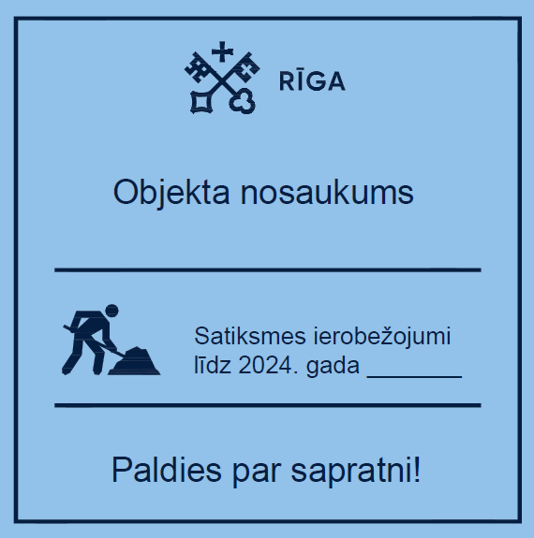
Shēma Nr.2 (1400 x 1400) mm
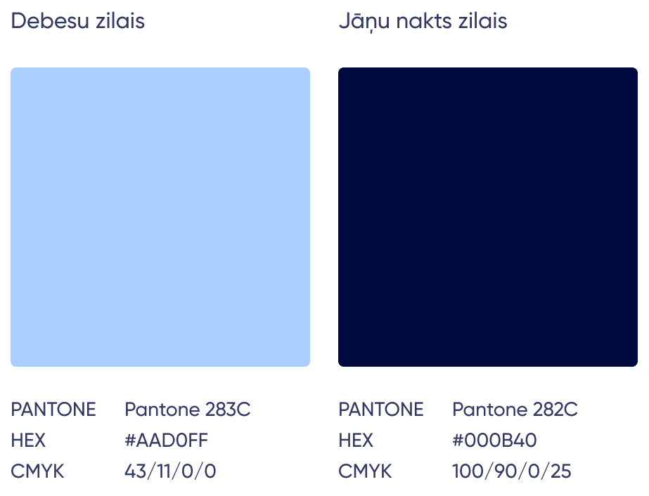
Shēma Nr.3 Stenda krāsas

12.3.2. Darba apraksts.
Informatīvo plakātu uzstādīšana un demontāža ietver plakātu izgatavošanu, uzstādīšanu un demontāžu.
12.3.3. Materiāli.
Informatīvie plakāti uz statņiem.
12.3.4. Iekārtas.
Iekārtas un instrumenti, kas nepieciešami informatīvo plakātu uzstādīšanai un demontāžai.
12.3.5. Darba izpilde.
Informatīvie plakāti objektā jāuzstāda pēc Būves vietas nodošanas - pieņemšanas akta parakstīšanas un jānovāc pēc pasūtītāja norādījumiem.
12.3.6. Kvalitātes novērtējums.
Visā būvniecības laikā būvuzņēmējs seko informatīvo plakātu tehniskajam stāvoklim un pēc nepieciešamības tos nekavējoties atjauno.
12.3.7. Darba daudzuma uzmērīšana.
Objektā izvieto un apmaksā pasūtītāja norādīto informatīvo plakātu skaitu gabalos.

  - Reklāmas stendu pārvietošana darbu veikšanas laikā
Visus darbus, kas saistīti ar reklāmas stenda izvietotāja noskaidrošanu, pārcelšanas saskaņošanu, pārcelšanu, pretenziju izskatīšanu un bojājumu novēršanu veic Būvuzņēmējs.
12.4.1. Definīcijas.
Reklāmas stendi – jeb kādas konstrukcijas reklāmas stendi un tiem pielīdzināmas konstrukcijas.
12.4.2. Darba apraksts.
Reklāmas stendu pārvietošana darbu veikšanas laikā ietver visus darbus, kas saistīti ar reklāmas stenda izvietotāja noskaidrošanu, pārcelšanas saskaņošanu, pārcelšanu, pretenziju izskatīšanu un bojājumu novēršanu.
12.4.3. Materiāli.
12.4.4. Iekārtas.
Iekārtas un instrumenti, kas nepieciešami reklāmas stendu pārvietošanai.
12.4.5. Darba izpilde.
Ja uz ietves, kuras segums ir jāatjauno, atrodas jeb kādas konstrukcijas reklāmas stendi un tiem pielīdzināmas konstrukcijas, kuri traucē atjaunot ietves segumu un kurus tehniski ir iespējams pārvietot, tie uz ietves seguma atjaunošanas laiku, pirms tam saskaņojot ar reklāmas izvietotāju, jāpārvieto. Reklāmas stendi darbu laikā jānovieto vietā, kas netraucē gājējiem un transporta līdzekļu satiksmei, kā arī neierobežo piekļūšanu pie blakus esošiem īpašumiem. Pēc ietves seguma atjaunošanas reklāmas stendi jānovieto iepriekšējā vietā un stāvoklī.
12.4.6. Kvalitātes novērtējums.
No reklāmas izvietotāja jāsaņem rakstisks apliecinājums par to, ka reklāmas stenda izvietotājam nav pretenziju sakarā ar veikto pārvietošanu. Apliecinājumā jānorāda reklāmas izvietotājs, Būvuzņēmējs un stenda atrašanās vieta, adrese, darbu pabeigšanas datums.
12.4.7. Darba daudzuma uzmērīšana.
Reklāmas stendu pārvietošanu uzskaita gabalos.

  - Satiksmes organizācijas tehniskie līdzekļi

SIA “Rīgas luksofors” nododamā informācija par attiecībā par katru uzstādīto ceļa zīmi:
• Piesaistes tuvākajiem objektiem vai koordinātes (±20cm);
• LVS numuru;
• Uzstādīšanas laiku;
• Atstarošanas klasi;
• Izmēru grupu;
• Individuālo izmēru;
• Izgatavotāju;
• Pamatnes materiālu;
• Balsta veidu: stabs, luksofora stabs, ferma, ēka, atsaite;
• Izmaksas;
• Tekstu uz ceļa zīmes (daļai no ceļa zīmēm ar mainīgās informācijas saturu).
Informācija nepieciešama datu ievadīšanai Ceļu satiksmes organizācijas tehnisko līdzekļu ģeogrāfiskās informācijas sistēmā (CSOTL ĢIS).
  - Prasības saistībā ar zaļa publiskā iepirkuma veikšanu
Būvuzņēmējam jānodrošina apgaismojuma sistēmas (apgaismes aprīkojuma) uzstādīšanu, ievērojot Ministru kabineta 20.06.2017. noteikumu Nr.353 “Prasības zaļajam publiskajam iepirkumam un to piemērošanas kārtība” prasības, tajā skaitā prasības vides aizsardzības pasākumu veikšanai.
Jāņem vērā, ka gadījumā, ja apgaismojuma aprīkojuma iepakojumam izmanto kartona kastes, tam jābūt izgatavotam vismaz no 80 % pēc izlietošanas otrreiz pārstrādāta materiāla.
Pēc apgaismojuma sistēmu uzstādīšanas objektā būvuzņēmējam jāiesniedz Pasūtītājam šādi norādījumi:
• apgaismes iekārtu izjaukšanas norādījumus;
• norādījumus lampu nomaiņai un norādījumus, kuras lampas var izmantot apgaismes iekārtās, nesamazinot norādīto energoefektivitāti;
• norādījumus, kā lietot un uzturēt apgaismes vadības ierīces;
• norādījumus vadības ierīcēm, kas reaģē uz dienasgaismu, kā tās atkārtoti kalibrēt un regulēt;
• norādījumus laika relejiem, kā regulēt izslēgšanas laiku, un ieteikumus, kā to labāk darīt, lai nodrošinātu vizuālās vajadzības bez pārmērīgas enerģijas patēriņa palielināšanas.

Koku, krūmu un citu augu stādīšana, pārstādīšana un atzarošana
Ja būvprojektā ir paredzēta koku stādīšana, pārstādīšana vai atzarošana, Būvuzņēmējam jānodrošina sertificēta arborista piesaiste konkrēto darbu veikšanā un pieņemšanā.
Būvuzņēmējam jānodrošina augu laistīšana un kopšana, atbilstoši Rīgas valstspilsētas pašvaldības Mājokļu un vides departamenta prasībām, līdz objekta nodošanai ekspluatācijā.

  - Labiekārtojuma elementu, tai skaitā atkritumu urnu uzstādīšana un tīrīšana
Ja būvprojektā ir paredzēta labiekārtojuma elementu, tai skaitā – atkritumu urnu, solu un galdu, velosipēdu statīvu, augu kastu, kā arī citi elementu, uzstādīšana, Būvuzņēmējam jānodrošina to uzturēšanu vizuālā un tehniskā kārtībā, nepieļaujot bojājumus un netīrību līdz objekta nodošanai ekspluatācijā. Uzstādīto atkritumu urnu izvešana jānodrošina vismaz vienu reizi dienā no uzstādīšanas brīža, kā arī jānovērš atkritumu uzkrāšanos pie urnām, līdz objekta nodošanai ekspluatācijā. Visiem uzstādītajiem labiekārtojuma elementiem jābūt ekspluatējamiem un brīvi pieejamiem to izmantošanas nolūkam no uzstādīšanas brīža. Atsevišķos izņēmuma gadījumos, iepriekš saskaņojot ar Pasūtītāju un saņemot tā atļauju, iespējama uzstādīto labiekārtojuma elementu pagaidu nosegšana.

LUKSOFORU OBJEKTU BŪVNIECĪBAS SPECIFIKĀCIJAS 2024

SATURS

- Vispārējie jautājumi;
- Izmantojamo materiālu un iekārtu tehniskās prasības:
  - Luksoforu kontrolleris;
  - Luksofori;
  - Sakaru iekārta;
  - Maršrutētājs;
  - Videodetektors;
  - Ātruma radars;
  - Termovideodetektors;
  - Tramvaja/trolejbusa kontakttīkla indukcijas tipa detektors;
  - Gājēju izsaukuma poga ar akustiku;
  - Laika atskaite;
  - Citi materiāli;
  - Demontētie materiāli.
- Dokumentācija;
- Izpildmērījumi;
- Prasības saistībā ar zaļa publiskā iepirkuma veikšanu.

- Vispārējie jautājumi
1.1. Par darbu izpildi atbild būvuzņēmējs, kuram jāievēro Specifikācijās iekļautās Luksoforu objektu būvniecības specifikācijas 2024 (turpmāk – Luksoforu specifikācijas) un Latvijas Republikā spēkā esošie tehniskie noteikumi un valsts standarti.
1.2. Būvuzņēmējam ir pienākums veikt Luksoforu specifikācijās un tehniskajos noteikumos paredzēto kvalitātes kontroli, nodrošinot pārbaužu rezultātu pieejamību Pasūtītājam.
1.3. Pasūtītājam ir tiesības izpildīt Luksoforu specifikācijās un tehniskajos noteikumos paredzētos kontroles uzmērījumus un pārbaudes.
1.4. Būvuzņēmējs izpildītajiem darbiem no objektu nodošanas pasūtītājam sniedz šādu garantiju:
- būvniecības darbiem – 3 gadi;
- luksoforu kontrolleriem – 5 gadi;
- detektoriem – 3 gadi;
- gājēju izsaukuma pogām– 3 gadi;
- luksoforiem – 7 gadi;
- luksoforu statnēm – 8 gadi;
- ierīkotajai elektroinstalācijai – 5 gadi.
1.5. Pasūtītājam ir jāpieņem izpildītie darbi, ja tie atbilst Luksoforu specifikāciju un tehnisko noteikumu prasībām. Būvuzņēmējam ir jāveic papildus pasākumi, lai izpildītie darbi atbilstu prasībām, ja pārbaužu laikā konstatēta neatbilstība.
1.6. Darbu veikšana luksoforu objektā ir jāsaskaņo ar Rīgas valstpilsētas pašvaldības Ārtelpas un mobilitātes departamenta Satiksmes organizācijas pārvaldes Satiksmes vadības centra luksoforu dienestu.

- Izmantojamo materiālu un iekārtu tehniskās prasības

2.1. Luksoforu kontrolleris
Luksoforu kontrolleris (turpmāk tekstā – kontrolleris) tiek piegādāts kopā ar tā skapi un saistīto tehnisko dokumentāciju. Visām iekārtām ir jānodrošina garantija saskaņā ar Luksoforu specifikāciju 1.4.punktu. Visiem kontrolleriem ir jābūt veiktai ražotāja pieņemšanas pārbaudei, ko dokumentāli apliecina kontrollera ražotājs.
Kontrolleriem ir jābūt ar CE marķējumu, balstoties uz Latvijas valsts standartiem
- LVS EN 50556 „Ceļu satiksmes signālsistēmas”;
- LVS EN 12675 „Satiksmes signālu vadierīces – funkcionālās drošības prasības”,
- LVS NE 50293 “Elektromagnētiska savietojamība”
(turpmāk tekstā – standarti), ko apliecina sertificētas pārbaudes laboratorijas izsniegta apliecinājumu kopijas, kuras ir jāiesniedz kopā ar kontrollera pārbaudes protokolu par tā parametru atbilstību standartiem un 1. un 2. tabulās dotajām prasībām.
Kontrollerim ir jābūt spējīgam:
- strādāt (tai skaitā arī mērīt un detektēt) kā ar lampu luksoforiem, tā ar gaismas emisijas diožu (GED) luksoforiem ar enerģijas patēriņu no 4 W līdz 20 W kā pilna spilgtuma režīmā, tā samazinātas jaudas (dimmēšanas) režīmā;
- strādāt ar 230 V luksoforiem;
- spējīgam glabāt 32 darba režīmus, kurus var pārslēgt:
  - kontrollera kalendāra pulkstenis, kuram ir ne mazāk kā 32 laika aktivizācijas punkti dienā;
  - satiksmes plūsmas, par kurām kontrollerim operatīvu informāciju sniedz satiksmes plūsmu detektori;
  - no satiksmes vadības centra;
- spējīgam strādāt sekojošos režīmos:
  - fiksēts lokāls režīms (-i);
  - adaptīvs lokāls režīms;
  - adaptīvs lokāls režīms, izmantojot iebūvētu uz Vebstera algoritmu balstītu satiksmes intensitātes novērtēšanu, luksoforu objektos ar visu pienākošo transporta virzienu detekciju, kā arī neatkarīgās regulējamās gājēju pārejās ar papildus uzstādītu(-iem) transporta detektoru(-iem);
  - ar citiem kontrolleriem koordinēts režīms, kurš tiek realizēts ar precīzi sinhronizētu pulksteņu palīdzību vai ar vadošā kontrollera palīdzību, t.i. vienam no sinhronizētajiem kontrolleriem ir piešķirtas īpašas tiesības visu kontrolleru darbu režīmu sinhronizācijai, mijiedarbojaties pa sakaru līniju, GPS vai cits bezvadu risinājums;
  - centralizēta vadība no Satiksmes vadības centra;
Prasības komunikāciju iespējām un komunikāciju aparatūrai;
- kontrollerī ir iebūvēts lokālā tīkla adapters un TCP/IP protokolu steks, nodrošinot iespēju vairākiem lietotājiem vienlaicīgi pieslēgties pie kontrollera;
- kontrollerim ir jābūt WEB interfeisam, caur kuru lietotājs var pieslēgties kontrollerim pret nesankcionētu pieslēgšanos aizsargātā veidā, lai:
  - noteiktu kontrollera darba režīmu;
  - veiktu kļūdu “nomešana” nepieciešamības gadījumā;
  - veiktu piekļuvi pie satiksmes plūsmu skaitīšanas datiem, ja tādi tiek uzkrāti. Skaitīšanas dati ir pieejami par vismaz pēdējām 30 diennaktīm, tos ir iespējam eksportēt uz MS Excel;
  - 3-gaismu signālu indikācijas režīmā redzētu ieslēgto signālu grupu;
  - noteiktu izpildāmo darba luksoforu signālplānu un pārslēgtu kontrolleri uz citu signālplānu;
  - augšuplādētu/lejuplādētu signālplānu;
  - iestādītu kontrollera parametrus, tai skaitā datumu un laiku.
Kontrolierim ir jāstrādā bez traucējumiem pie ārējā gaisa temperatūras diapazona no -40 ºC līdz +40 ºC un relatīvā mitruma līdz 95%. Aparatūrai ir jābūt projektētai darbam tiešā saules staru zonā ilgstošā laika periodā un tai ir jābūt pārbaudītai darbam šādos apstākļos.
Kontrollerim ir jābūt aprīkotam ar lokālu vadības pulti, kura dod iespēju mainīt darba režīmus un kontrollera parametrus.
Kontrollera konfigurācijas datiem ir jābūt aizsargātiem ar pārbaudes kontroles summu. Kontrolleris tā ieslēgšanas brīdī pārbauda ar kontroles summu aizsargātos datus, ja tiek konstatēta datu kļūda atmiņā, viss atmiņas saturs tiek dzēsts un tiek lietoti dati pēc noklusējuma.
Kontrollera konfigurācijas dati tiek sagatavoti uz personālā datora, kopā ar kontrolleri tiek piegādāta arī automatizētā sistēma konfigurācijas datu, tai skaitā arī kontrollera luksoforu signālplānu, sagatavošanai.
Standarta kontrollerim ir jāstrādā ar 6 signālu grupām un ir jābūt iespējām paplašināt šo grupu skaitu līdz 24 grupām.
Luksoforu gaismu kontrole tiek nodrošināta bez papildus ieejām, katra luksoforu gaisma tiek kontrolēta tieši izejā un šai kontrolei ir jābūt integrēti realizētai tieši kontrollerī bez papildus aparatūras uzstādīšanas.
Kontrollerim ir jākontrolē visas 3 luksoforu signālus grupu izejās drošā veidā, t.i. strāva un spriegums ir jāmēra katrai luksoforu krāsai un kontrollerim ir jāiestāda trauksmes režīms, ja ir konstatēts kādas luksoforu gaismas trūkums, un kļūdas režīms, ja tiek konstatēts spriegums uz konfliktējošām izejām.
Kontrollerim ir jābūt integrētam vienotā sistēmā ar visām nepieciešamajām ievada/izvada un sakaru iekārtām, visas šīs iekārtas tiek izvietotas kontrollera skapī (turpmāk tekstā – Skapis), kurš tiek uzstādīts uz Skapja pamata vismaz 45cm augstumā virs zemes līmeņa. Skapju izgatavošanas materiāls – polikarbonāts. Visiem skapja piederumiem un aprīkojumiem ir jābūt aizsargātiem pret koroziju. Skapī ir jābūt A4 formāta dokumentu glabāšanas vietai.
Skapja aizsardzības klasēm ir jābūt vismaz IK07 un IP44 vai augstākām. Skapī tiek nodrošināta konvekcijas ventilācija. Skapis ir aprīkots ar kompresijas slēdzeni, kura fiksē kā durvju augšējo, tā apakšējo punktu. Kopā ar skapi tiek piegādāti 3 atslēgu komplekti.

Tabula Nr. 1
Elektromehāniskās prasības pēc LVS EN 50556 “Ceļu satiksmes signālsistēmas”

Nr. | Punkts | Opcijas | Prasība
4.4 | Pārspriegums | DO: aizsargierīce nav nepieciešama;  D1: aizsargierīce ir nepieciešama, lai aizsargātos no 1500Veff. | D1: aizsargierīce ir nepieciešama, lai aizsargātos no 1500Veff
5.1.1.4 | Korpuss | V1: Korpusa aizsardzības klase ir IP44. Kad rokas panelis ir atvērts, aizsardzības klase ir IP42. Kad korpuss ir atvērts, aizsardzības klasei ir jābūt IP20;  V2: Korpusa aizsardzības klase ir IP54. Kad rokas panelis ir atvērts, aizsardzības klase ir IP23. Kad korpuss ir atvērts, aizsardzības klasei ir jābūt IP21. | V1: Korpusa aizsardzības klase ir IP44. Kad rokas panelis ir atvērts, aizsardzības klase ir IP42. Kad korpuss ir atvērts, aizsardzības klasei ir jābūt IP20.
5.2.5.2. | Trūkstošo signālu detekcijas monitoringa elementu izvietojums | N0: Nav prasību elementu izvietojumam;  N2: Ja jūtīgie elementi ir paredzēti strāvas monitoringam, tad ir jānodrošina, ka monitorēta tiek reālā, nevis viltus strāva. | N2: Ja jūtīgie elementi ir paredzēti strāvas monitoringam, tad ir jānodrošina, ka monitorēta tiek reālā, nevis viltus strāva.

Tabula Nr. 2
Funkcionālās drošības prasības pēc LVS EN 12675 “Satiksmes signālu vadierīces. Funkcionālās drošības prasības”

Nr. | Punkts | Opcijas | Prasība
4.5.1. | a) signālu grupas “zaļais – zaļais” konflikts. | AA0: pārbaudīt konfliktējošos zaļos signālus nav nepieciešams.  AA1: ja kāda signālu grupa “zaļie signāli” parādās vienlaicīgi ar konfliktējošu signālu grupu “zaļie signāli”, ievadierīce reģistrēs defektu. | AA1: ja kāda signālu grupa “zaļie signāli” parādās vienlaicīgi ar konfliktējošu signālu grupu “zaļie signāli”, ievadierīce reģistrēs defektu.
4.5.1. | a) signālu grupas “zaļais – dzeltenais” konflikts. | AB0: pārbaudīt konfliktējošos zaļos un dzeltenos signālus nav nepieciešams.  AB1: ja kāda signālu grupa “zaļie signāli” parādās vienlaicīgi ar konfliktējošu signālu grupu “dzeltenie signāli”, ievadierīce reģistrēs defektu. | AB1: ja kāda signālu grupa “zaļie signāli” parādās vienlaicīgi ar konfliktējošu signālu grupu “zaļie signāli”, ievadierīce reģistrēs defektu.
4.5.1. | c) signālu grupas “dzeltenais - dzeltenais” konflikts. | ACO: pārbaudīt konfliktējošos dzeltenos signālus nav nepieciešams.  ACI: ja kāda signālu grupa “dzeltenie signāli” parādās vienlaicīgi ar konfliktējošu signālu grupu “dzeltenie signāli”, vadierīce reģistrēs defektu. | ACI: ja kāda signālu grupa “dzeltenie signāli” parādās vienlaicīgi ar konfliktējošu signālu grupu “dzeltenie signāli”, vadierīce reģistrēs defektu.
4.5.1. | d) signālu grupas “zaļais - sarkanais/ dzeltenais” konflikts. | ADO: pārbaudīt konfliktējošos zaļos un sarkanos/ dzeltenos signālus nav nepieciešams.  ADI: ja kāda signālu grupa “zaļie signāli” parādās vienlaicīgi ar konfliktējošu signālu grupu “sarkanie/ dzeltenie signāli”, vadierīce reģistrēs defektu. | ADI: ja kāda signālu grupa “zaļie signāli” parādās vienlaicīgi ar konfliktējošu signālu grupu “sarkanie/ dzeltenie signāli”, vadierīce reģistrēs defektu.
4.5.1. | e) signālu grupas “zaļais - zaļais/ dzeltenais” konflikts. | AEO: pārbaudīt konfliktējošos zaļos un zaļos/ dzeltenos signālus nav nepieciešams.  AE1: ja kāda signālu grupa “zaļie signāli” parādās vienlaicīgi ar konfliktējošu signālu grupu “zaļie/ dzeltenie signāli”, vadierīce reģistrēs defektu. | AE1: ja kāda signālu grupa “zaļie signāli” parādās vienlaicīgi ar konfliktējošu signālu grupu “zaļie/ dzeltenie signāli”, vadierīce reģistrēs defektu.
4.5.2. | a) iztrūkst konfliktējošais sarkanais signāls. | AFO: pārbaudīt kādu iztrūkstošo sarkano signālu nav nepieciešams.  AF1: ja iztrūkst kāds sarkanais signāls ar konfliktējošu zaļo vai konfliktējošu dzelteno signālu, vadierīce reģistrēs defektu. | AF1: ja iztrūkst kāds sarkanais signāls ar konfliktējošu zaļo vai konfliktējošu dzelteno signālu, vadierīce reģistrēs defektu.
4.5.2. | b) noteikumos paredzētajos luksoforos iztrūkst konfliktējošais sarkanais signāls. | AGO: pārbaudīt iztrūkstošo sarkano signālu noteikumos paredzētajos luksoforos nav nepieciešams.  AGl: ja iztrūkst kāds sarkanais signāls noteikumos paredzētajos luksoforos ar konfliktējošu zaļo signālu, vadierīce reģistrēs defektu. | AGl: ja iztrūkst kāds sarkanais signāls noteikumos paredzētajos luksoforos ar konfliktējošu zaļo signālu, vadierīce reģistrēs defektu.
4.5.2. | c) iztrūkst pēdējais konfliktējošais sarkanais signāls. | AHO: pārbaudīt iztrūkstošo pēdējo sarkano signālu nav nepieciešams.  AH1: ja iztrūkst kāds pēdējais sarkanais signāls konfliktējošā zaļo signālu grupā, vadierīce reģistrēs defektu. | AH1: ja iztrūkst kāds pēdējais sarkanais signāls konfliktējošā zaļo signālu grupā, vadierīce reģistrēs defektu.
4.5.3. | Nav sarkanā/ nav sarkanā signālu konflikti. | AJO: pārbaudīt signālu “nav sarkanā/ nav sarkanā” konfliktus nav nepieciešams.  AJ1: ja iztrūkst kāda noteikumos neparedzēta signālu grupa “sarkanie signāli” konfliktējošās signālu grupās, vadierīce reģistrēs defektu. | AJ1: ja iztrūkst kāda noteikumos neparedzēta signālu grupa “sarkanie signāli” konfliktējošās signālu grupās, vadierīce reģistrēs defektu.
4.6. | a) nacionālie satiksmes signālu noteikumi (pārkāpšana). | BAO: pārbaudīt nevēlamos signālus nav nepieciešams.  BA1: nevēlamie signāli, kas neatbilst nacionālajiem satiksmes signālu noteikumiem, tiks reģistrēti kā defekts. | BA1: nevēlamie signāli, kas neatbilst nacionālajiem satiksmes signālu noteikumiem, tiks reģistrēti kā defekts.
4.6. | b) avārijas režīms (mirgojoši signāli). | BBO: pārbaudīt nevēlamos signālus nav nepieciešams.  BB1: nevēlamie signāli jāreģistrē kā defekts. | BBO: pārbaudīt nevēlamos signālus nav nepieciešams.
4.6. | c) defektu režīms (mirgojoši signāli). | BC0: pārbaudīt nevēlamos signālus nav nepieciešams.  BC1: nevēlamie signāli izraisīs barošanas avota atslēgšanos. | BC0: pārbaudīt nevēlamos signālus nav nepieciešams.
4.6. | d) Mirgojošo signālu intensitāte un ilgums avārijas režīmā. | BD0: pārbaudīt mirgojošos signālus nav nepieciešams.  BD1: ja mirgojošo signālu intensitāte un ilgums neatbilst nacionālajiem satiksmes signālu noteikumiem, vadierīcei jāreģistrē defekts. | BD0: pārbaudīt mirgojošos signālus nav nepieciešams.
4.6. | e) mirgojošo signālu intensitāte un ilgums defektu režīmā. | BE0: pārbaudīt mirgojošos signālus nav nepieciešams.  BE1: ja mirgojošo signālu intensitāte un ilgums neatbilst nacionālajiem satiksmes  signālu noteikumiem, jāatvieno šo signālu barošanas avots. | BE0: pārbaudīt mirgojošos signālus nav nepieciešams.
4.7.1. | a) sarkanā signāla iztrūkums noteikta signālu grupa. | CAO: pārbaudīt iztrūkstošo sarkano signālu noteikumos paredzētā signālu grupā nav nepieciešams.  CA1: sarkanā signāla iztrūkums noteikumos paredzētajās signālu grupās tiks reģistrēts kā defekts. | CA1: sarkanā signāla iztrūkums noteikumos paredzētajās signālu grupās tiks reģistrēts kā defekts.
4.7.1. | b) pēdējā sarkanā signāla iztrūkums. | CBO: pārbaudīt pēdējā sarkanā signāla iztrūkumu nav nepieciešams.  CB1: sarkanā signāla iztrūkums kādā signālu grupā tiks reģistrēts kā defekts. | CBO: pārbaudīt pēdējā sarkanā signāla iztrūkumu nav nepieciešams.
4.7.1. | c) vairāku sarkano signālu iztrūkums. | CCO: pārbaudīt sarkano signālu iztrūkumu nav nepieciešams.  CC1: sarkano signālu iztrūkums vairākos luksoforos, kuri paredzēti katrai signālu grupai, tiks reģistrēts kā defekts. | CC1: sarkano signālu iztrūkums vairākos luksoforos, kuri paredzēti katrai signālu grupai, tiks reģistrēts kā defekts.
4.7.1. | d) noteikumos paredzēto sarkano signālu iztrūkums. | CDO: pārbaudīt noteikumos paredzēto sarkano signālu iztrūkumu nav nepieciešams.  CDI: noteikumos paredzēto sarkano signālu iztrūkums tiks reģistrēts ka defekts. | CDO: pārbaudīt noteikumos paredzēto sarkano signālu iztrūkumu nav nepieciešams.
4.7.2. | Iztrūkstošās signālu grupas “dzeltenie vai zaļie signāli”. | CEO: pārbaudīt dzeltenā vai zaļa signālu iztrūkumu nav nepieciešams.  CE1: noteikumos paredzēto dzelteno vai zaļo signālu iztrūkums signālu grupā tiks reģistrēts kā defekts. | CEO: pārbaudīt dzeltenā vai zaļa signālu iztrūkumu nav nepieciešams.
4.8. | Atbilstības pārbaude. | DAO: pārbaudīt atbilstību nav nepieciešams.  DA1: atbilstības trūkums, kas pārsniedz standarta HD 638:1999 5.2.2.apakšpunktā noteikto laika intervālu signalizēšanai, tiek reģistrēts kā defekts. | DAO: pārbaudīt atbilstību nav nepieciešams.
4.9. | a) uzkrātās laikiztures vērtības. | FAO: pārbaudīt uzkrāto laikiztures vērtību pareizību nav nepieciešams.  FA1: uzkrātās laikiztures vērtības jāpārbauda. Pārbaudei jānodrošina, lai uzkrātās vērtības nebūtu sagrozītas. Kļūdas gadījumā satiksmes signālu vadierīcei jāreģistrē defekts. | FAO: pārbaudīt uzkrāto laikiztures vērtību pareizību nav nepieciešams.
4.9. | b) laika bāzes frekvence. | FBO: pārbaudīt laika bāzes frekvenci nav nepieciešams.  FBI: laika bāzes frekvence jāpārbauda, lai nodrošinātu, ka tā ir iepriekš noteiktajās robežās. Kļūdas gadījumā satiksmes signālu vadierīcei jāreģistrē defekts. | FBO: pārbaudīt laika bāzes frekvenci nav nepieciešams.
4.9. | c) laika iestatījumu minimālās vērtības. | FCO: pārbaudīt laika iestatījumu minimālās vērtības nav nepieciešams.  FCl: laika iestatījumu minimālās vērtības jāpārbauda, lai nodrošinātu to, ka minimālā vērtība nav mazāka par iepriekš noteikto vērtību. Kļūdas gadījumā satiksmes signālu vadierīcei jāreģistrē defekts. | FCO: pārbaudīt laika iestatījumu minimālās vērtības nav nepieciešams.
4.9. | d) laika iestatījumu maksimālās vērtības. | FDO: pārbaudīt laika iestatījumu maksimālās vērtības nav nepieciešams.  FDl: laika iestatījumu maksimālās vērtības jāpārbauda, lai nodrošinātu to, ka maksimālā vērtība nav lielāka par iepriekš noteikto vērtību. Kļūdas gadījumā satiksmes signālu vadierīcei jāreģistrē defekts. | FDO: pārbaudīt laika iestatījumu maksimālās vērtības nav nepieciešams.
4.9. | e) laikiztures ilgums. | FEO: pārbaudīt laikiztures ilgumu nav nepieciešams.  FEl: laikiztures ilgumu jāpārbauda ar neatkarīgu metodi. Šai metodei jānodrošina, ka laikiztures atrodas iepriekš definētu pielaižu robežās. Kļūdas gadījumā satiksmes signālu vadierīcei jāreģistrē defekts. | FEO: pārbaudīt laikiztures ilgumu nav nepieciešams.
4.10. | a) nacionālajos noteikumos noteiktās signālu secības (pārkāpšana). | GAO: pārbaudīt nacionālajos noteikumos noteikto signālu secību nav nepieciešams.  GA1: nacionālajos noteikumos noteikto signālu secība jāpārbauda. Gadījumā, kad tiek konstatēta neatbilstoša signālu secība, satiksmes signālu vadierīcei jāreģistrē defekts. | GAO: pārbaudīt nacionālajos noteikumos noteikto signālu secību nav nepieciešams.
4.10. | b) noteikumos paredzētā signālu grupas “zaļais” pāreja uz signālu grupu “zaļais”. | GBO: pārbaudīt signālu grupas “zaļais” kustību nav nepieciešams.  GB1: signālu grupas “zaļais" signāla nepareizas pārejas gadījumā satiksmes signālu vadierīcei jāreģistrē defekts. | GB1: signālu grupas “zaļais” signāla nepareizas pārejas gadījumā satiksmes signālu vadierīcei jāreģistrē defekts.
4.10. | c) signālu noteikta uzsākšanās secība signālu grupas kustībā. | GCO: pārbaudīt signālu uzsākšanās secību signālu grupas kustībā nav nepieciešams.  GC1: nepareizas signālu uzsākšanās secības gadījumā satiksmes signālu vadierīcei jāreģistrē defekts. | GCO: pārbaudīt signālu uzsākšanās secību signālu grupas kustībā nav nepieciešams.
4.11. | Ārējo ieeju defekti. | HAO: nav nepieciešams pārbaudīt.  HA1: gadījumā, kad konfigurēta ieeja uzrāda ārēja aprīkojuma defektu, satiksmes signālu vadierīcei jāreģistrē defekts. | HA1: gadījumā, kad konfigurēta ieeja uzrāda ārēja aprīkojuma defektu, satiksmes signālu vadierīcei jāreģistrē defekts.

2.2. Luksofori
Piedāvātajiem luksoforiem ir jābūt ar CE marķējumu, jāatbilst valsts standarta LVS EN 12368 “Ceļu satiksmes regulēšanas tehniskie līdzekļi. Luksofori” prasībām vai ekvivalentam, ko apliecina sertificētas pārbaudes laboratorijas izsniegta apliecinājuma kopijas, kura ir jāiesniedz kopā ar luksofora pārbaudes protokolu, lai pārliecinātos par tā parametru atbilstību 3. tabulā dotajām prasībām atbilstoši LVS EN 12368.
Luksoforu izvietojumam, skaņas signalizācijai, luksoforu lēcu simbolu un luksoforu pamatnes ekrānu izmēriem ir jāatbilst valsts standarta LVS 370 “Ceļu satiksmes regulēšanas luksofori” vai ekvivalentam prasībām.
Luksoforu darba spriegums no 195-240V, aizsardzības klase IP54 vai augstāka, triecienizturības klase IR3 vai augstāka saskaņā ar LVS EN 60598-1 „Gaismekļi. 1. daļa: Vispārīgās prasības un testi” vai ekvivalentu.

Tabula Nr. 3
Prasības luksoforiem pēc LVS EN 12368 “Ceļu satiksmes regulēšanas tehniskie līdzekļi. Luksofori”

Nr. | Punkts | Opcijas | Prasība
4.2. | Aizsardzības kategorija | I kategorija: IP34  II kategorija: IP44  III kategorija: IP54  IV kategorija: IP55 | III kategorija: IP54
5.1. | Vides prasības – darba temperatūru diapazonu klases | A klase no +60 ºC līdz -15 ºC  B klase no +55 ºC līdz -25 ºC  C klase no +40 ºC līdz -40 ºC | C klase no +40 ºC līdz -40 ºC
6.3. | Gaismas signālu gaismas stiprumi | No 1. līdz 3. līmenim | 2. līmenis 200mm luksoforiem (Imin>=200cd)  3. līmenis 300mm luksoforiem (Imin>=400cd)
6.4. | Gaismas stipruma sadalījums | 2., 3., 4. un 5. tabula. | W tipa luksofors, atbilstība 3. tabulai
6.6. | Maksimālais fantomsignāls | No 1. līdz 5. kategorijai | 5. kategorija

Tabula Nr.4
Signālu moduļu patērētās jaudas pieļaujamās vērtības
Moduļa tips | Ekspluatācijas jauda, W  (+25 ºC temperatūrā)
300 mm, sarkans/dzeltens/zaļš/balts, 2 vai 3 apļi/bulta/krustiņš | līdz 8
200 mm, sarkans/dzeltens/zaļš/balts, 2 vai 3 apļi /bulta/krustiņš | līdz 8
100mm, sarkans/dzeltens/zaļš/balts, aplis/bulta/krustiņš | līdz 5
10.1 veida luksofors, sarkans krusts, dzeltena bulta, zaļa bulta (izmērs 600x600mm līdz 700x700mm) | atkarīga no piedāvātā modeļa
Tabulā Nr.4 norādītās jaudas prasības attiecas uz atsevišķu moduli nevis visu luksoforu. Šīs vērtības ietver lampas padeves ķēdes enerģijas patēriņu.

  - Sakaru iekārta
Sakaru iekārta (4G modems) uzstādāma kontrollera vadības skapī. Sakaru iekārta jāpiegādā kopā ar tās ārējo barošanas bloku.
Sakaru iekārtai jābūt:
• industriāla tipa;
• ar barošanas sprieguma diapazonu ne vairāk kā 12-48V;
• ar attālinātā restarta funkciju (remote SMS control);
• ar stabilu datu pārraides tīkla uzturēšanas funkciju;
• darboties spējīgai GSM/GPRS/EDGE – 850/900/1800/1900 MHz tīklos;
• darboties spējīgai UMTS/HSPA – 800/850/1900/2100 MHz tīklos;
• ar integrētu VPN;
• ar GPRS termināla iekārtas klasi B;
• ar GPRS tehnoloģijas datu plūsmas ātrumu UL/DL ne mazāku kā 85 kbps;
• ar GPRS/EDGE daudzpiekļuves (multi-slot) klasi 12;
• ar EDGE tehnoloģijas datu plūsmas ātrumu UL/DL ne mazāku kā 230 kbps;
• ar HSPA tehnoloģijas datu plūsmas ātrumu UL ne mazāku kā 14 Mbps, DL ne mazāku kā 5,5 Mbps;
• ar tīkla protokolu ARP, DDNS, DHCP/BOOTP, DNS relay, HTTP, HTTPS, ICMP, SMTP, SNTP, SSH, TCP/IP, UDP atbalstu;
• paredzētai lietošanai darba temperatūras diapazonā ne mazāk kā -30°C līdz +50°C ;
• paredzētai lietošanai pie relatīvā gaisa mitruma ne mazāk kā 95%;
• ar ne mazāk kā 5 gadu ražotāja apstiprinātu garantiju;
• ar darbības stabilitāti MTBF ne mazāk kā 350 000 stundas;
• DIN sliedes montāžas stiprinājumam.
Sakaru iekārtai jābūt aprīkotai ar:
• ne mazāk kā divām ciparu ieejām;
• ne mazāk kā vienu releju, kas nodrošina 24V līdzspriegumu un ne mazāk kā 0,5 A strāvu, izeju;
• ne mazāk kā vienu RS-232 pieslēgvietu;
• ne mazāk kā vienu RS-422/485 pieslēgvietu;
• ne mazāk kā vienu SIM kartes pieslēgvietu;
• ne mazāk kā 1 LAN RJ45 pieslēgvietu ar iespēju nodrošinātu paplašinājumu uz ne mazāk kā 4 LAN pieslēgvietām, ietverot automātisku MDI/MDIX pārslēgšanu;
Prasības sakaru iekārtas ārējam barošanas blokam:
• barošanas spriegums: rūpnieciskais maiņspriegums 220V;
• iebūvēta pārsprieguma aizsardzība ne mazāk kā 600V;
• izejas līdzspriegums 24V;
• aktīvā izejas jauda ne vairāk kā 35W;
• jaudas zudumi brīvgaitas režīmā ne vairāk ka 2W;
• lietderības koeficients ne mazāks kā 85%;
• izejas pārsprieguma aizsardzība atbilstoši EN 60950-1 standartam;
• izejas īsslēguma aizsardzība;
• IEC aizsardzības klase 2;
• jābūt CE marķējumam;
• aizsardzības klase IP20;
• darba temperatūras diapazons ne mazāk kā -20°C līdz +50°C;
• paredzēts lietošanai pie relatīvā gaisa mitruma ne mazāka kā 95%;
• DIN sliedes montāža.

2.4. Maršrutētājs
Standarti:
- IEEE 802.3 10BaseT
- IEEE 802.3u 100BaseT(X) 100BaseFX
- IEEE 802.3x
- Packetes Bufera Izmērs: 512 kbit Interface RJ45
- Porti: 10/100BaseT(X) auto negotiation speed,
- Barošanas strāva: 24 VDC (12 līdz 48 VDC),
- Pārsprieguma aizsardzība: 1.1 A
- Pieslēgums barošanas kontaktam: 3-kontaktu klemme
- Polaritātes virziena aizsardzība:
- IP30
- Izmēri: 24.9 x 100 x 86.5
- Uzstādīšana: DIN-sliede.
- Temperatūra: -10 līdz +60°C
- Gaisa mitrums: 5% līdz 95%

  - Videodetektors
Video sensors, kas nodrošina precīzu detekciju gan stāvošiem, gan kustīgiem transporta līdzekļiem 3-25m attālumā visā diennakts laikā un spēj informēt luksoforu kontrolleri par detekcijas rezultātiem. Videodetektoram ir jāspēj ne tikai detektēt transporta līdzekļus, bet arī klasificēt transporta līdzekļus, noteikt sastrēgumus un nodrošināt satiksmes sensoru datu video straumējumu no luksoforu objektiem uz luksoforu vadības sistēmu un kura tehniskie parametri ir:
  - ne mazāk kā 20 klātbūtnes zonas;
  - ne mazāk kā 4 datu zonas;
  - video signāla izšķirtspēja ne mazāk kā 640x480 pikseļi;
  - kadru skaits sekundē 25;
  - video attēla kompresija MPEG-4;
  - elektromagnētiskā saderība saskaņā ar 2014/30/EU;
  - temperatūras noturība -30 līdz +70°C;
  - vismaz IP67;
  - UV noturīgs.

  - Ātruma sensors
Radara ātruma sensors, kas nodrošina objektu kustības ātruma detekciju, ieslēdzot izejas releju, ja ieprogrammētais ātrums slieksnis ir pārsniegts. Ātruma sensora tehniskie parametri:
- TRAFIRADAR SENSOR
- detekcijas attālums: 5 līdz 180m;
- ātruma noteikšanas diapazons: 1 līdz 200km/h;
- ātruma noteikšanas precizitāte: ±1km/h;
- detektētais virziens: uz detektoru;
- virknes interfeiss RS232;
- temperatūras noturība -30°C to +70°C

  - Termovideodetektors
Gājēju, velosipēdistu un transportlīdzekļu detekcijas kombinētā termo un video kamera ar iespēju uzkrāt savāktos datus:AFIRADAR SENSOR
- detekcijas attālums: 3-25m;
- detekcijas precizitāte: 97%;
- video signāla izšķirtspēja ne mazāk kā 320x240 pikseļi
- nodrošināt satiksmes video straumējumu ar vismaz 25 kadru skaits sekundē
- video attēla kompresija MPEG-4
- Ethernet 10/100 Mbps, PoE
- uzkrāto datu lokāla saglabāšana 1 mēnesi
- attālināta piekļuve uzkrātajiem datiem
- uzkrāto datu atskaites saņemšana Microsoft Excel *.XLSX formātā, grupējot datus pa satiksmes dalībnieku klasēm, iespēja iegūt datu apkopojumu stundu un diennakšu griezumā
- -30°C to +50°C

  - Tramvaja/trolejbusa kontakttīkla detektors
Detektors tiek piestiprināts kontakttīklam ar mērķi nodrošināt elektrificētā sabiedriskā transporta klātesamību. Atkarībā no detektora izvietojuma un pielietojuma nozīmes tos iedala izsaukuma, izsaukuma atcelšanas un skaitīšanas detektoros.

  - Gājēju izsaukuma poga sensoru ar akustiku
Gājēju izsaukuma pogai ar akustiku ir jābūt:
  - ar korpusā integrētu skaļruni, kura skaļuma līmenis mainās adaptīvi – atkarībā no apkārtējā trokšņa lieluma;
  - bez kustīgām detaļām;
  - ar iespēju regulēt skaļruņa skaļuma slieksni;
  - ar minimālo skaļruņa skaņas slieksni 1 metra attālumā ne mazāk kā 50 dBA;
  - ar maksimālo skaļruņa skaņas slieksni 1 metra attālumā ne vairāk kā 85 dBA;
  - ar alumīnija vai ekvivalentas izturības materiāla trieciendrošu korpusu;
  - ar skārienjūtīgu gājēju fāzes aktivizēšanas laukumu uz kuru ir nepārprotama norāde ar simbolu;
  - ar indikācijas LED apgaismojumu;
  - paredzētai lietošanai darba temperatūras diapazonā ne mazāk kā -25⁰C līdz +50⁰C;
  - darboties spējīgai no 230V maiņsprieguma tīkla;
  - kļūdu atmiņa saglabā visas izmaiņas, kuras ierīcē veikusi persona ar attiecīgo ID kodu;
  - reljefa simboli Taktilie simboli informē vājredzīgos gājējus par šķērsojamās ielas braucamās daļas stāvokli;
  - drošība saskaņā ar SIL 2;
  - atbilstība standartam EN 50293 ;
  - vismaz IP 54;
  - atbilstība standartam LVS 370 ”Ceļu satiksmes regulēšanas luksofori”.

  - Laika atskaites
Laika atskaites modulis nodrošina attiecīgā signāla paredzamo ilguma atspoguļošanu atpakaļ skaitīšanas režīmā sekundēs divu vai trīs ciparu skaitļa formātā. Solis – 1 sekunde. Ciparu krāsas gājēju, velosipēdistu un transporta luksoforiem ir zaļa (zaļajam signālam) un sarkana (sarkanajam signālam), kā arī balta tramvaju luksoforiem. Laika atskaites moduļa izmēram jāsakrīt ar luksoforu signālgalvas izmēru pie kuras tas tiek stiprināts. Atkarībā no pasūtītāja darba uzdevuma laika atskaite nodrošina a) signālu paredzamā degšanas laika ilgumu visā signāla degšanas laikā vai arī b) signālu paredzamā degšanas laika ilgumu tikai no iestatīta laika pirms signāla degšana laika beigām.

  - Citi materiāli
Luksoforu objektos izmantojamajiem kabeļiem ir jābūt ar dubultu izolāciju, paredzētiem guldīšanai kabeļu kanalizācijā zemē un to dzīslu materiālam gan elektrobarošanas, gan signālkabeļiem ir jābūt no vara.
Elektrosadales skapju korpusiem ir jābūt no nerūsējoša materiāla vai arī to korpusiem ir jābūt pārklātiem ar nerūsējošu pārklājuma materiālu. Šiem sadales skapjiem jāatbilst valsts standarta LVS EN 60439-1 „Zemsprieguma komutācijas un vadības aparatūras komplekti. 1. daļa: Vispārīgie noteikumi” tehniskajām prasībām.
Elektrosadales skapju un luksoforu kontrolleru pamatiem jābūt cinkotiem.
Luksoforu statnēm, ceļa zīmju balsteņiem un gājēju barjerām jābūt cinkotām.
Elektrosadales skapju korpusiem (ja tie ir no metāla) un to pamatiem, luksoforu kontrolleru korpusiem (ja tie ir no metāla) un to pamatiem, kā arī luksoforu statnēm jābūt sazemētām.
Ceļa zīmju izgatavošanas un uzstādīšanas darbus jāizpilda atbilstoši 01.01.2015. LR Ministru kabineta noteikumu Nr.279 “Ceļu satiksmes noteikumi” un valsts standarta LVS 77 “Ceļa zīmes” prasībām. Ceļu zīmēm, kuras uzstāda virs luksoforiem un uz konsolēm, vārtiem (3 m un vairāk virs brauktuves virsmas) ir jāatbilst 2. klasei. Ceļu zīmēm, kuras uzstāda uz ceļu zīmju statnēm un citās vietās zemāk kā 3m virs brauktuves virsmas, ir jāatbilst 1. klasei.
Ceļa horizontālie apzīmējumi (CHA) uz brauktuves uzklājami ar plastikātu saskaņā ar valsts standarta LVS 85 “Ceļa apzīmējumi” prasībām.

2.12. Demontētie materiāli
Visi luksoforu atjaunošanas darbu izpildes ietvaros demontētie materiāli, izņemot ceļu daļas atjaunošanas rezultātā atlikušos materiālus (grunti, škembas, smiltis, asfaltbetonu, u.c.), tiek nodoti ar aktu Rīgas valstpilsētas pašvaldības Ārtelpas un mobilitātes departamenta Satiksmes organizācijas pārvaldes Satiksmes vadības centra luksoforu dienestam un nogādāti Rīgas valstpilsētas pašvaldības Ārtelpas un mobilitātes departamenta Satiksmes organizācijas pārvaldes Satiksmes vadības centra luksoforu dienesta norādītajā noliktavā.

- Dokumentācija
Luksoforu dokumentācija sastāv no 2 komplektiem:
- saturs;
- iekārtu saraksts un nosacītie apzīmējumi;
- satiksmes regulēšanas tehnisko līdzekļu izvietojuma shēmas;
- kustības organizēšanas shēma;
- luksoforu darba režīma laika diagrammas;
- kabeļu savienojuma tabulas;
- kabeļu savienojuma shēma;
- kabeļu plāns ar piesaistēm;
- luksoforu kontrollera darba programmas;
- luksoforu kontrollera darba programma uz elektroniskā datu nesēja;
- uzskaites kartiņa.

- Izpildmērījumi
Ceļu un ielu izpildmērījumu plānus jāsagatavo atbilstoši Ministru kabineta 24.04.2012. noteikumu Nr.281 “Augstas detalizācijas topogrāfiskās informācijas un tās centrālās datubāzes noteikumi” un to 1.pielikuma prasībām.
Sagatavojot ielu izpildmērījumu plānu objektiem, kuru pasūtītājs ir Rīgas valstspilsētas pašvaldības struktūrvienība, jāievēro šādas papildu prasības:
1. Lineāriem objektiem jānorāda:
- ass līniju, kuru konstruē paralēli brauktuves garenvirzienam pa brauktuves viduslīniju vai izmanto projektam atbilstošus ass konstruēšanas kritērijus;
- ass līnijas garumā veicama piketāža, kuru izmanto par pamatu ceļa elementu (piem., brauktuves, ietves, apzaļumojuma) faktiskā novietojuma salīdzinājumam ar projektēto (piesaistes perpendikulāras ceļa asij jeb atbilstoši projektā noteiktajam);
2. Ja rekonstruējamais objekts nav lineārs, salīdzinošās piesaistes (projektētās un faktiskās) jāizvieto atbilstoši projektā norādītajam;
3. Ja ielu rekonstrukciju darbu ietvaros ir uzmērītas arī jaunizbūvētās inženierkomunikācijas (piem., cauruļvadi, kabeļu trases, aizsargcaurules), katram apakšzemes inženierkomunikāciju veidam ir jāgatavo atsevišķs izpildmērījumu plāns.

- Prasības saistībā ar zaļa publiskā iepirkuma veikšanu
Būvuzņēmējam jānodrošina satiksmes signālu uzstādīšanu, ievērojot Ministru kabineta 20.06.2017. noteikumu Nr.353 “Prasības zaļajam publiskajam iepirkumam un to piemērošanas kārtība” 1.pielikuma prasības.

***********************************************************************
Specifikācijā norādītiem konkrētiem ražotājiem (zīmoli) un LVS vai EN standartiem, pretendents ir tiesīgs piedāvāt ekvivalentu materiālu (saskaņojot šī materiāla pielietošanu ar attiecīgo inženierkomunikāciju īpašnieku) vai ņemt vērā ekvivalentu LVS vai EN standartu prasības.

Par precēm, būvizstrādājumiem, standartiem vai kāda cita veida norādēm uz specifisku preču izcelsmi, īpašu procesu, zīmolu vai veidu un to ekvivalentiem

Ja Specifikācijā vai projektēšanas dokumentācijā (ja attiecināms), tai skaitā, jebkuros Konkursa nolikuma pielikumos vai darbu daudzumu pozīcijās norādīts konkrēts preču vai standarta nosaukums vai kāda cita norāde uz specifisku preču izcelsmi, īpašu procesu, zīmolu vai veidu, tad pretendents piedāvājumā var piedāvāt un norādīt ekvivalentas preces vai atbilstību ekvivalentiem standartiem, kas atbilst Specifikācijas prasībām un parametriem un nodrošina Specifikācijā un Konkursa dokumentācijā prasīto darbību.

Pretendenti var pielietot ekvivalentus risinājumus ar tādiem pašiem tehniskiem parametriem un līdzīgiem vizuāliem risinājumiem.
Pasūtītājs par pretendenta piedāvājumā piedāvāto preci un būvizstrādājumiem u.c. pārliecinās piedāvājuma izvērtēšanas laikā publisko iepirkumu reglamentējošajos normatīvajos aktos noteiktajā kārtībā.

betona seguma izbūve
    - Darba nosaukums
- Betona seguma izbūve – m²
    - Vispārīgi
Darbs pilnībā ietver visus seguma izbūvei nepieciešamos darbus, ieskaitot materiālu piegādi un sagatavošanu, visa veida darba izmaksas, iekārtas, instrumentus, darbaspēku un neparedzētus darbus uzdevuma pabeigšanai.
Segas kārtas būvniecība ietver pamatnes sagatavošanu (tīrīšana, mitrināšana), nepieciešamo materiālu sagatavošanu un piegādi, maisījuma projektēšanu, sagatavošanu, ražošanu, piegādi, ieklāšanu, blīvēšanu, rukuma šuvju izveidošanu, kopšanu, malu atzāģēšanu. Ja nepieciešams, tad pirms darba izpildes jāveic arī pamatnes ģeodēziskie mērījumi.
Specifikācijā sniegtas prasības projektā dotajam betona seguma risinājumam joslai ar intensīvu transportlīdzekļu satiksmi. Joslas seguma ģeometrija, rukuma šuvju solis un stiegrojuma izvietojums jāveido saskaņā ar specifikācijās dotajām prasībām un rasējumos dotajiem risinājumiem. Prasības pielietotajiem materiāliem un iestrādes tehnoloģijai sniegtas zemāk.
    - Materiāli
  - Betons
Seguma izbūvei jāizmanto betons atbilstoši LVS EN 206 un LVS 156-1 prasībām:
C35/45, XC4, XD3, XF4, hlorīdu klase Cl 0,20; konusa nosēduma klase S2;
Rupjo pildvielu izmērs Dmax=16mm.
Detalizētas prasības skatīt tabulās zemāk:
 | Betona stiprības klase |  | C35/45 (C40/50)
 | Ārējās iedarbības klases |  | XC4, XD3, XF4
 | Salizturība un ūdensnecaurlaidība |  | W10, F300
Komponents | Īpašība |  | Mērvienība |  |  | Prasība
Cements | Tips |  |  |  |  | CEM I 42,5
Rupjās pildvielas | Max ūdens absorbcija |  | % no rupjās pildvielas |  |  | 1,0
Rupjās pildvielas | Max izmērs |  | mm |  |  | 32,0
Rupjās pildvielas | Sārmu reaktivitāte, max izpleš.14 dienās |  | % |  |  | 0,10
Smalkās pildvielas | Max izplešanās 20 nedēļās |  | % |  |  | 0,1
Smalkās pildvielas | <0,063 saturs |  | % no smalkās pildv. |  |  | 3,0
Svaigam un sacietējušam betonam | Min kubiskā spiedes pretestība |  | MPa |  |  | 40 (50)
Svaigam un sacietējušam betonam | Max ū/c attiecība |  | pēc masas |  |  | 0,40
Svaigam un sacietējušam betonam | Min cementa saturs |  | kg/m3 betona |  |  | 340
Svaigam un sacietējušam betonam | Max pelnu saturs |  | % no cementa |  |  | 20
Svaigam un sacietējušam betonam | Max mikrosilīcija saturs |  | % no cementa |  |  | 6
Svaigam un sacietējušam betonam | Max pelnu un mikrosilīcija saturs |  | % no cementa |  |  | 25
Svaigam un sacietējušam betonam | Min gaisa saturs svaigam betonam |  | % no betona tilpuma |  |  | 4
Svaigam un sacietējušam betonam | Max gaisa saturs sacietējušam betonam |  | % no saistv. tilp. |  |  | 25
Svaigam un sacietējušam betonam | Min gaisa saturs sacietējušam betonam |  | % no saistv. tilp. |  |  | 10
Svaigam un sacietējušam betonam | Min gaisa poras īpatnējā virsma |  | mm2/mm3 |  |  | 25
Svaigam un sacietējušam betonam | Max hlorīdu saturs |  | % no cementa |  |  | 0,10
Svaigam un sacietējušam betonam | Sārmu ekvivalents |  | kg/m3 betona |  |  | 3,0
Betona kopšana | Aizsardzība pret ūdens iztvaikošanu |  | stundas |  |  | 120
Betona kopšana | Aizsargpārseguma pielietošana |  |  |  |  | jā
Prasības saskaņā ar:
LVS EN 206+A1:2017 Betons. Tehniskie noteikumi, darbu izpildījums, ražošana un atbilstība
LVS 156-1:2017 Betons. Latvijas nacionālais pielikums Eiropas standartam EN 206:2013 "Betons. Tehniskie noteikumi, darbu izpildījums, ražošana un atbilstība"
  - Pretbīdņi
Rukuma šuvēs ir jāuzstāda gludsienu tērauda stieņu pretbīdņi saskaņā ar standartu EN 13877-3.
Pretbīdņiem ir jābūt ar pretkorozijas apstrādi un nostiprinātiem pretbīdņu grozā.
Pretbīdņus uzstādīt ½ no plātnes biezuma – 11,5 cm dziļumā.
Minimālais pretbīdņu garums – 40,5 cm. Minimālais pretbīdņu diametrs – 2,5 cm. Maksimālais pretbīdņu solis – 30,5 cm.
  - Šuvju mastika
Visu šuvju aizpildīšanai izmantojams N2 tipa karstais bitumena hermētiķis saskaņā ar standartu EN 14188-1 vai aukstā tipa hermētiķis saskaņā ar standartu 14188-1. Gadījumā, ja pielieto aukstā tipa hermētiķi starp asfaltu un betonu, tad ir jāpārliecinās, ka tas ir saderīgs ar asfaltu. Hermētiķa iestrāde jāveic atbilstoši ražotāja instrukcijām.
  - Pretizžūšanas sastāvi
Betona kopšanai jāizmanto speciāli tādam nolūkam izstrādāti pretizžūšanas sastāvi, kuri nodrošina, ka mitrums tiek saglabāts betona struktūrā un notiek vienmērīga betona cietēšana. Mitruma iztvaikošanai ir jābūt mazākai par 0,5kg/m2 72h laikā.
  - Ģeotekstils
Zem betona seguma ieklājams ģeotekstils. Ģeotekstila veids – neausts ģeotekstils. Ģeotekstilam jāizpilda sekojošas funkcijas – aizsardzība, atdalīšana. Materiālam nepieciešamas šādas īpašības (vidējās vērtības):
- Stiepes stiprība GV/Šķv ≥ 11/13kN/m
- Pagarinājums GV/Šķv ≥ 70/60%
- Poru izmērs ≥ 75μm
- Biezums ≥ 3,2mm
- Svars ≥ 400gr/m2
- Darbu apraksts
  - Sagatavošanas darbi
Pamatnei, uz kuras ieklāj ģeotekstilu, ir jābūt viendabīgai, sablīvētai, līdzenai un brīvai no visa veida gružiem. Ja nav paredzēta CBGM kārtas izbūve, minimālai nespējai uz nesaistīto minerālmateriālu virsmas jābūt E_{v2}>150 MPa, sablīvējumam E_{v1}/E_{v2}<2,3. Pirms betona ieklāšanas pamatne ir jāsamitrina, bet uz tās nedrīkst veidoties peļķes.
Ja projektā paredzēts uzstādīt ceļa apmali, gar to ir jāuzstāda ekstrudēta putupolistirola plāksnes pilnā betona seguma biezumā.
Jāuzstāda pretbīdņu grozi un jānoenkuro tie pamatnē, lai betonēšanas laikā tie netiktu izkustināti. Betona joslas abās malās uzskatāmi jāatzīmē rukuma šuvju izvietojums. Šuvju nobīde pieļaujama +/- 5cm no pretbīdņu stieņu viduspunkta.
Ap akām un gūlijām ir jāuzstāda tērauda stiegrojums.

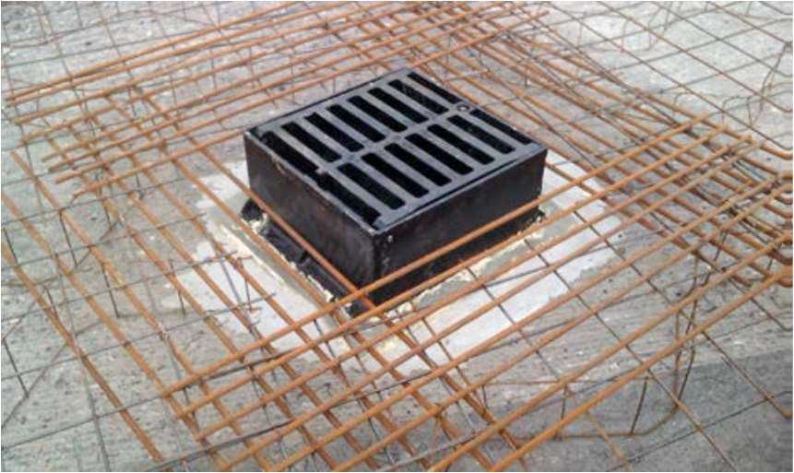
1. att. Piemērs – Stiegrojums ap gūliju
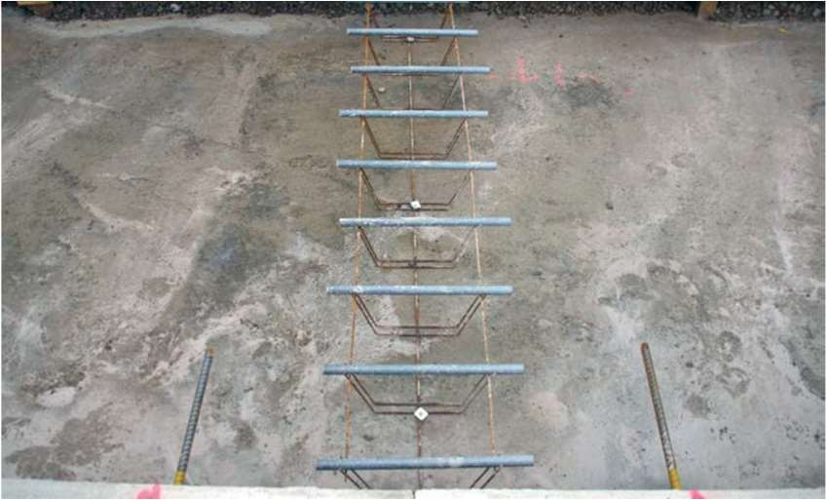
2.att. Piemērs – Pretbīdņu grozs
  - Betona iestrāde
Betona seguma izbūvei tiek izmantots S2 konusa nosēduma klases betons, tas ir pēc konsistences biezs betons, to ir nepieciešams obligāti vibrēt. Betona izlīdzināšanai ir jāizmanto vibrolata, kuru velk pa vadulām. Vienā malā kā vadula kalpo esošais asfaltbetona/betona bruģa segums, bet otrā pusē – ceļa apmale vai ēkas cokols. Ja izmanto apmali, uz ceļa apmales ir jāuzstāda vadula, piemēram, kvadrātveida caurule, lai izlīdzinātu ceļa apmales lokālus nelīdzenumus. Vibrolatai ceļa apmales pusē jābūt aprīkotai ar regulējama augstuma atbalstu pret vadulu. Pie pretbīdņiem un stiegrotajās zonās ap akām un gūlijām pirms izlīdzināšanas ar vibrolatu ir nepieciešams veikt betona vibrēšanu ar rokas dziļumvibratoriem.

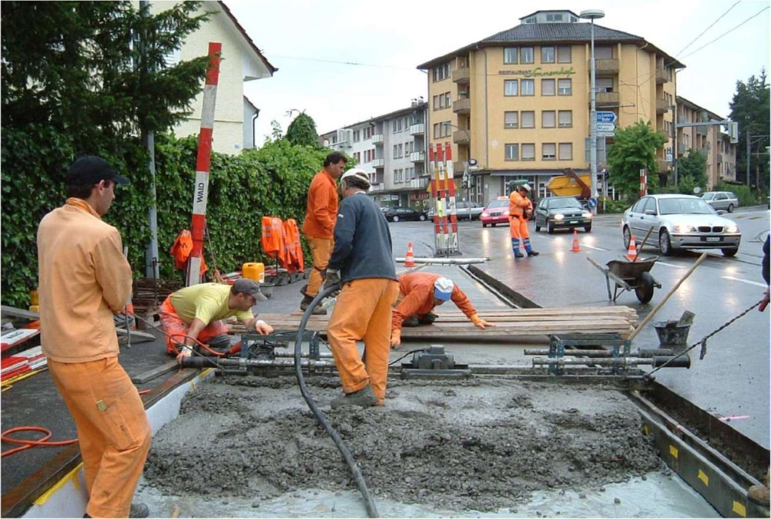
3. att. Piemērs – Betona iestrāde ar vibrolatu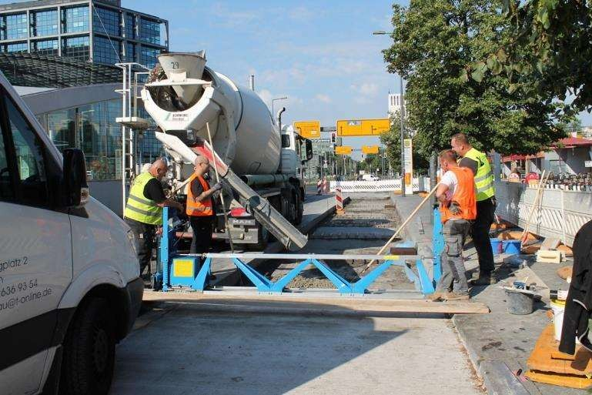
4. att. Piemērs – Betona iestrāde ar vibrolatu

Pēc betona izlīdzināšanas ar vibrolatu virsmu pielīdzina ar peldošo izlīdzināmo dēli (skat. 5.att.). Nav pieļaujama betona virsmas slīpēšana ar svaiga betona slīpmašīnām. Rukuma šuvju vietās pie ceļa apmales uzstāda ekstrudēta putupolistirola ieliktni (skat.6.att.). Nepieciešams sagatavot tehnoloģisko tiltiņu, lai strādnieki var pārvietoties virs svaigi ieklātā betona, pielīdzināt lokālus defektus un izcelt seguma virspusē peldošā tipa akas (ja tādas paredzētas). Uzreiz pēc betona virsmas izlīdzināšanas ir nepieciešams ievilkt faktūru ar birsti perpendikulāri braukšanas virzienam (skat. 7.att.). Kad ir ievilkta faktūra un betona virsma ir nedaudz apžuvusi (nav vairs redzams brīvs ūdens uz virsmas), tad ir nepieciešams betonu pārklāt ar pretizžūšanas sastāvu, bet ne vēlāk kā 1h pēc iebetonēšanas. Pārklājumam ir jābūt vienmērīgam un nedrīkst palikt neapstrādātas zonas.

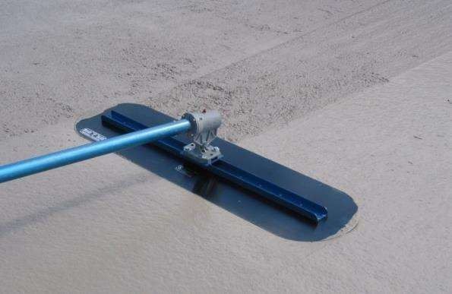
5. att. Piemērs – Betona virsmas līdzināšana ar peldošo izlīdzināmo dēli
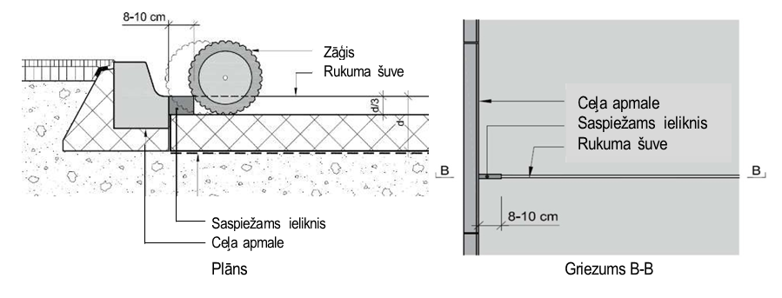
6. att. Shēma – Rukuma šuvē pie apmales uzstāda putupolistirola ieliktni
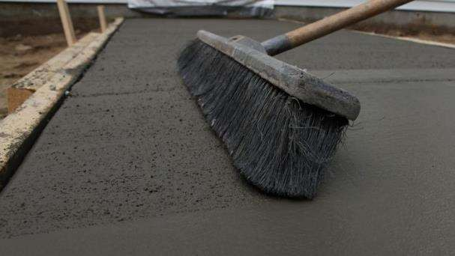

7. att. Piemērs – Ar birsti tiek ievilkta faktūra betona virsmā
8.att. Piemērs – apstrāde ar pretizžūšanas sastāvu
  - Šuvju veidošana
Rukuma šuvēs pirmās fāzes iezāģējums ir obligāti jāizpilda 24h stundu laikā kopš betona iestrādes. Visu šuvju paplašināšanu un aizpildīšanu izpilda 28 dienas pēc iebetonēšanas. Hermētiķis šuvēs ir jāiepilda tā, lai tas būtu dažus milimetrus zemāk nekā seguma virsma. Ja kaut kas tiek pārliets pāri malām, tad tas ir jānotīra.
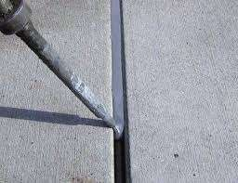
9. att. Piemērs – hermētiķa iepildīšana rukuma šuvē

  - Satiksmes organizācija
Satiksmi var atklāt, kad betons ir sasniedzis vismaz 25MPa spiedes stiprību.

Betona seguma izbūves vispārīgā shēma

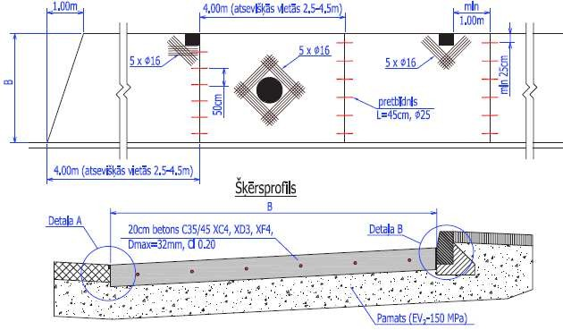

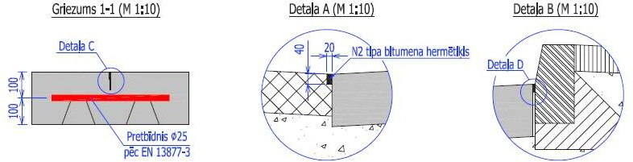
115 115

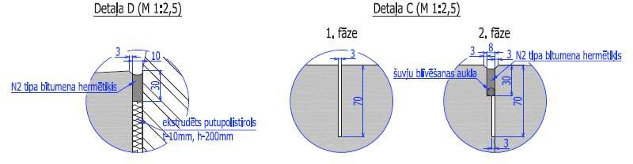

  - Kvalitātes novērtējums
Uzbūvētajai betona kārtai jābūt viendabīgai un ar vienmērīgu virsmas tekstūru un seguma virsmas krāsai visā būvobjektā jābūt vienā tonī, bez plaisām vai citiem vizuāli konstatējamiem defektiem. No transporta slodzēm nedrīkst veidoties paliekošas deformācijas. Jābūt nodrošinātai pilnīgai ūdens notecei no kārtas virsmas.
  - Darba daudzuma uzmērīšana
Paveikto darba apjomu nosaka, uzmērot laukumu kvadrātmetros – m².
Nekāda apmaksa atsevišķi vai tieši par transportēšanu vai kādu citu darba daļu netiks veikta. Visa veida transportēšana tiks uzskatīta kā nepieciešama un saistīta darba daļa.

Pieejamas VSIA “Latvijas Valsts ceļi” tīmekļa vietnē https://lvceli.lv/celu-tikls/tehniskie-noteikumi-metodiskie-noradijumi/specifikacijas/autocelu-specifikacijas/.
Pieejamas Labklājības ministrijas tīmekļa vietnē: https://www.lm.gov.lv/sites/lm/files/data_content/pieejamiba_12042018_lm_vadlinijas1.pdf.

